BỘ XÂY DỰNG
TRƯỜNG ĐẠI HỌC GIAO THÔNG VẬN TẢI TP.HCM

VIỆN CÔNG NGHỆ THÔNG TIN – ĐIỆN, ĐIỆN TỬ

BÁO CÁO BÀI TẬP LỚN
CẤU TRÚC RỜI RẠC

ĐỀ TÀI:
XÂY DỰNG ỨNG DỤNG MÔ PHỎNG CÁC THUẬT TOÁN CƠ BẢN LIÊN QUAN ĐẾN XỬ LÝ ĐỒ THỊ

Nhóm 13

Thành phố Hồ Chí Minh, tháng 12 năm 2025

LỜI CẢM ƠN
Nhóm chúng em xin gửi lời cảm ơn chân thành đến Thầy Bùi Trọng Hiếu, giảng viên học phần môn học Cấu trúc rời rạc, người đã truyền đạt những kiến thức bổ ích về ứng dụng thực tế của lý thuyết đồ thị cũng như các thuật toán liên quan.
Với những kiến thức đạt được sau môn học và nhờ những gợi ý hướng đi của thầy, nhóm chúng em đã áp dụng và xây dựng một ứng dụng cơ bản liên quan đến xử lý đồ thị sử dụng các thuật toán đã được học. Tuy vậy, vẫn còn hạn chế và cũng như sai sót trong bài tập lớn này, kính mong thầy sẽ có những góp ý, hướng cải thiện để nhóm em tiếp tục phát triển hơn.
Nhóm em xin trân trọng cảm ơn!
TP. Hồ Chí Minh, ngày 14 tháng 12 năm 2025

BẢNG PHÂN CÔNG THÀNH VIÊN NHÓM
STT | Họ và tên | Mã số sinh viên | Công việc | Tiến độ hoàn thành
1 | Lê Huỳnh Anh Khôi |  | Vẽ đồ thị trực quan, chuyển đổi giữa các phương pháp biểu diễn đồ thị, thuật toán Dijkstra, Bellman-Ford và Kruskal | 100%
2 | Nguyễn Phan Hoàng Nam |  | Fleury, Chiến lược BFS và DFS | 100%
3 | Nguyễn Lâm Khôi |  | Thuật toán Prim | 100%
4 | Nguyễn Trọng Tuyên |  | Thuật toán Hierholzer, đọc/ghi file đồ thị | 100%
5 | Phan Thành Nam |  | Thuật toán Ford – Fulkerson, kiểm tra hai phía đồ thị | 100%

MỤC LỤC
MỤC LỤC 4
MỤC LỤC HÌNH ẢNH 7
MỤC LỤC BẢNG 8
CHƯƠNG 1: TỔNG QUAN VỀ ĐỀ TÀI 9
1.1. Giới thiệu chung 9
1.2. Các chức năng chính của ứng dụng 9
1.2.1. Các chức năng cơ bản của ứng dụng 9
1.2.2. Các thuật toán nâng cao trong ứng dụng 9
1.3. Mục tiêu chọn đề tài 9
1.3.1. Mục tiêu tổng quát 9
1.3.2. Mục tiêu cụ thể 9
1.3.3. Mục tiêu ứng dụng thực tiễn 10
1.4. Phạm vi đề tài 10
1.5. Ý nghĩa đề tài 10
CHƯƠNG 2: CƠ SỞ LÝ THUYẾT 11
2.1. Các thuật toán liên quan đến tìm cây khung nhỏ nhất 11
2.1.1. Cây khung nhỏ nhất 11
2.1.2. Thuật toán Kruskal 11
2.1.3. Thuật toán Prim 11
2.2. Các thuật toán tìm kiếm chu trình, đường đi Euler 12
2.2.1. Đồ thị chu trình, đường đi Euler 12
2.2.2. Thuật toán Fleury 13
2.2.3. Thuật toán Hierholzer 14
2.3. Chiến lược duyệt đồ thị theo chiều sâu và chiến lược duyệt đồ thị theo chiều rộng 16
2.3.1. Chiến lượt duyệt đồ thị theo chiều sâu 16
2.3.2. Chiến lượt duyệt đồ thị theo chiều rộng 16
2.4. Các thuật toán tìm quãng đường ngắn nhất 17
2.4.1. Thuật toán Dijkstra 17
2.4.2. Thuật toán Bellman-Ford 18
2.5. Thuật toán Ford-Fulkerson 19
2.5.1. Các khái niệm liên quan 20
2.5.2. Nguyên lý thuật toán 20
2.5.3. Định lý Luồng cực đại – Lát cắt cực tiểu (Max-flow Min-cut Theorem) 20
2.5.4. Triển khai thuật toán mã giả (Pseudo Code) 21
2.5.5. Độ phức tạp của thuật toán 22
CHƯƠNG 3: CÁC CHỨC NĂNG CƠ BẢN CỦA ỨNG DỤNG 23
3.1. Môi trường cài đặt 23
3.2. Các chức năng chính cơ bản của ứng dụng 23
3.2.1. Giao diện chính của ứng dụng 23
3.2.2. Các thao tác chính với đồ thị 24
3.2.3. Chuyển đổi giữa các loại đồ thị 29
3.2.4. Nhập và lưu đồ thị 31
3.2.5. Kiểm tra đồ thị 2 phía 32
3.2.6. Duyệt đồ thị DFS và BFS 34
3.2.7. Tìm kiếm đường đi ngắn nhất 36
CHƯƠNG 4: CÁC THUẬT TOÁN NÂNG CAO TRONG ỨNG DỤNG 39
4.1. Thuật toán Hierholzer 39
4.1.1. Trường hợp có đường đi Euler 39
4.1.2. Trường hợp có chu trình Euler 39
4.1.3. Trường hợp không có đường đi Euler 40
4.2. Thuật toán Ford-Fulkerson 41
4.2.1. Trường hợp minh họa cơ bản (Cạnh ngược) 41
4.2.2. Trường hợp xấu 42
4.2.3. Trường hợp sử dụng Định lý Luồng cực đại - Lát cắt cực tiểu 43
4.3. Thuật toán Prim 44
4.3.1. Mô tả dữ liệu 44
4.3.2. Chạy thuật toán Prim 44
4.4. Thuật toán Kruskal 46
4.4.1. Dữ liệu đầu vào 46
4.4.2. Thực hiện thuật toán 46
4.5. Thuật toán Fleury 47
4.5.1. Trường hợp đồ thị có chu trình Euler 47
4.5.2. Trường hợp có đường đi Euler 48
4.5.3. Trường hợp không có chu trình/ đường đi Euler 49
CHƯƠNG 5: ĐÁNH GIÁ VÀ KẾT LUẬN 50
5.1. Đánh giá ứng dụng 50
5.1.1. Mức độ hoàn thành yêu cầu 50
5.1.2. Tính hiệu quả của thuật toán 50
5.1.3. Hạn chế 50
5.2. Kết luận 50
TÀI LIỆU THAM KHẢO 51
PHỤ LỤC: TRUY CẬP MÃ NGUỒN CỦA ĐỀ TÀI 52
1. Link Github 52
2. Mã QR 52

MỤC LỤC HÌNH ẢNH
Hình 1. Giao diện chính của ứng dụng xử lý đồ thị 24
Hình 2. Đồ thị vô hướng 25
Hình 3. Đồ thị có hướng sau khi chuyển đổi từ đồ thị có hướng 26
Hình 4. Thêm một cạnh A-V có trọng số bằng 12 vào đồ thị 27
Hình 5. Khung thông báo xác nhận xoá một cạnh trong đồ thị 27
Hình 6. Thực hiện đảo chiều mũi tên đối với cạnh A-V thành cạnh V-A 28
Hình 7. Đổi tên đỉnh B trong đồ thị thành đỉnh F 29
Hình 8. Xoá đỉnh F trong đồ thị 29
Hình 9. Đồ thị đầu vào được trực quan hoá 30
Hình 10. Kết quả đồ thị hai phía hợp lệ 32
Hình 11. Kết quả đồ thị hai phía không hợp lệ 33
Hình 12. Kết quả đồ thị hai phía không hợp lệ 33
Hình 13. Kết quả đồ thị vô hướng duyệt DFS 34
Hình 14. Kết quả đồ thị có hướng duyệt DFS 35
Hình 15. Kết quả đồ thị vô hướng duyệt BFS 36
Hình 16. Kết quả đồ thị có hướng duyệt BFS 36
Hình 17. Đồ thị có đường đi Euler 39
Hình 18. Đồ thị có chu trình Euler 40
Hình 19. Đồ thị không có đường đi Euler 41
Hình 20. Kết quả đầu ra luồng cực đại trong trường hợp cạnh ngược 42
Hình 21. Kết quả đầu ra luồng cực đại trong trường hợp xấu 43
Hình 22. Kết quả đầu ra luồng cực đại trong trường hợp sử dụng định lý Luồng cực đại - Lát cắt cực tiểu 44
Hình 23. Kết quả đầu ra sử dụng thuật toán Prim 46
Hình 24. Kết quả đầu ra sử dụng thuật toán Kruskal 47
Hình 25. Kết quả của đồ thị có chu trình Euler 48
Hình 26. Kết quả của đồ thị có đường đi Euler 48
Hình 27. Kết quả của trường hợp không có đường đi Euler 49

MỤC LỤC BẢNG
Bảng 1. Độ phức tạp của thuật toán Dijkstra 18
Bảng 2. Dữ liệu đầu vào đồ thị 30
Bảng 3. So sánh giữa các phương pháp biểu diễn đồ thị 31
Bảng 4. Đầu vào kiểm tra đồ thị hai phía (Trường hợp đồ thị hợp lệ) 32
Bảng 5. Bảng đầu vào trường hợp đồ thị không phải là đồ thị hai phía 32
Bảng 6. Dữ liệu đầu vào đồ thị trường hợp không liên thông 33
Bảng 7. Dữ liệu đầu vào đồ thị 37
Bảng 8. Kết quả thuật toán Dijkstra 37
Bảng 9. Dữ liệu đầu vào của đồ thị 37
Bảng 10. Kết quả đầu ra của thuật toán Dijkstra 37
Bảng 11. Kết quả đầu ra của thuật toán Bellman-Ford 38
Bảng 12. Dữ liệu đầu vào của đồ thị 41
Bảng 13. Dữ liệu đầu vào của đồ thị 42
Bảng 14. Dữ liệu đầu vào của đồ thị 43
Bảng 15. Dữ liệu đầu vào của đồ thị 44
Bảng 16. Dữ liệu đầu vào của đồ thị 46

CHƯƠNG 1: TỔNG QUAN VỀ ĐỀ TÀI

1.1. Giới thiệu chung

Đồ thị là một kiến thức quan trọng cần nắm vững trong học phần “Cấu trúc rời rạc” vì nó là nền tảng cho rất nhiều bài toán trong thực tế và công nghệ. Dùng trong các mối quan hệ, đường đi, luồng, cấu trúc mạng và nhiều công việc khác. Tuy nhiên, bản chất của đồ thị mang tính trừu tượng nên việc chỉ học theo lý thuyết hay mã giả thì rất khó cho sinh viên có thể hình dung được cách hoạt động của thuật toán đồ thị.
Chính vì thế, đề tài này được xây dựng nhằm hỗ trợ sinh viên quan sát, thao tác và mô phỏng trực tiếp các thuật toán đồ thị. Để làm cho người dùng khi sử dụng có thể tiếp cận và nắm vững bằng cách trực quan sự hoạt động của đồ thị.

1.2. Các chức năng chính của ứng dụng

1.2.1. Các chức năng cơ bản của ứng dụng
Ứng dụng bao gồm các chức năng cơ bản như sau:
- Vẽ và các thao tác cơ bản với đồ thị.
- Lưu trữ và tải lại thông tin của đồ thị.
- Tìm đường đi ngắn nhất (Dijkstra).
- Duyệt đồ thị (BFS và DFS).
- Kiểm tra đồ thị hai phía (Bipartite Check).
- Chuyển đổi giữa các dạng biểu diễn đồ thị.

1.2.2. Các thuật toán nâng cao trong ứng dụng
Ứng dụng sử dụng các thuật toán nâng cao sau để phục vụ bài toán truy tìm chu trình Euler, cây khung nhỏ nhất, tìm luồng cực đại:
- Thuật toán Prim
- Thuật toán Kruskal
- Thuật toán Hierholzer
- Thuật toán Fleury
- Thuật toán Ford-Fulkerson

1.3. Mục tiêu chọn đề tài

1.3.1. Mục tiêu tổng quát
Đề tài hướng đến việc xây dựng một ứng dụng hỗ trợ trực quan hóa các thao tác với cấu trúc đồ thị, giúp người dùng học và hiểu được các thuật toán trong môn học “Cấu trúc rời rạc” một cách trực quan và dễ tiếp cận.

1.3.2. Mục tiêu cụ thể
Mục tiêu cụ thể của đề tài là xây dựng giao diện trực quan, hỗ trợ các thao tác và chỉnh sửa đồ thị, triển khai các thuật toán cơ bản và nâng cao, đồng thời đảm bảo hiệu năng xử lý tốt đối với dữ liệu có kích thước vừa và lớn.

1.3.3. Mục tiêu ứng dụng thực tiễn
Đề tài cho phép sinh viên và người học áp dụng trực tiếp vào việc quan sát, thử nghiệm và phân tích thuật toán đồ thị, từ đó tăng tính hiệu quả học tập và khả năng thực hành.

1.4. Phạm vi đề tài
Trong đề tài này tập chung vào xây dựng hệ thống xử lý các loại đồ thị cơ bản và có hướng, bao gồm ma trận kề, danh sách kề, danh sách cạnh. Các thuật toán triển khai bao gồm BFS, DFS, Dijkstra, Prim, Bellman-Ford, Kruskal, Hierholzer, Fleury và Ford-Fulkerson. Đối tượng hướng đến là sinh viên và giảng viên cần công cụ trực quan để trình bày về lý thuyết đồ thị.

1.5. Ý nghĩa đề tài
Đề tài giúp người học dễ dàng hiểu và hình dung cách hoạt động của các thuật toán đồ thị thông qua trực quan hóa. Việc mô phỏng trực tiếp giúp giảm tính trừu tượng và làm tăng khả năng tiếp thu. Đồng thời thông qua việc làm đề tài này cũng giúp cho các thành viên trong nhóm phát triển về kỹ năng lập trình và tăng tư duy thuật toán.

CHƯƠNG 2: CƠ SỞ LÝ THUYẾT

2.1. Các thuật toán liên quan đến tìm cây khung nhỏ nhất

2.1.1. Cây khung nhỏ nhất
Theo lý thuyết đồ thị, cây khung là tập hợp các cạnh của một đồ thị, tập hợp này thoả mãn không chứa chu trình và liên thông (tức là mỗi đỉnh trong đồ thị này có thể đi đến tất cả đỉnh còn lại mà chỉ đi theo các cạnh trên cây khung) (Kruskal’s Minimum Spanning Tree (MST) Algorithm - GeeksforGeeks, n.d.).
Cây khung nhỏ nhất tức là một cây khung có tổng trọng số các cạnh trong cây khung nhỏ nhất.

2.1.2. Thuật toán Kruskal

a. Ý tưởng thuật toán
Ban đầu mỗi đỉnh sẽ là một cây riêng biệt, ta sẽ tìm được cây khung nhỏ nhất bằng cách duyệt các cạnh trong đồ thị từ nhỏ đến lớn, đảm bảo rằng cạnh đó sẽ không tạo ra chu trình. Sau đó, ta sẽ hợp nhất lại các cạnh này thành một cây khung có tổng trọng số các cạnh nhỏ nhất.

b. Mô tả thuật toán
Thuật toán được thể hiện thông qua các bước sau:
- Bước 1: Sắp xếp tất cả các cạnh trong đồ thị theo chiều tăng dần của trọng số cạnh đó
- Bước 2: Khởi tạo Disjoint Set Union
- Bước 3: Duyệt qua từng cạnh trong danh sách cạnh đã sắp xếp:
  - Nếu như cạnh đó đã nối hai đỉnh đã liên thông thì ta bỏ qua.
  - Nếu như hai đỉnh đó chưa liên thông thì ta thêm trọng số của cạnh đó vào kết quả và dùng Disjoint Set Union để hợp nhất hai tập chứa hai đỉnh.
- Bước 4: Sau khi xét được tất cả các cạnh, ta sẽ thu được cây khung nhỏ nhất kèm với kết quả trọng số nhỏ nhất trong đồ thị.

c. Độ phức tạp của thuật toán
Độ phức tạp thuật toán theo thời gian của thuật toán Kruskal là O(E*logE) hoặc O(E*logV), trong đó sắp xếp các cạnh theo trọng số trong đồ thị tốn O(E*logE). Sau đó ta duyệt lần lượt qua các cạnh để thực hiện tìm kiếm và hợp nhất các cạnh lại thành cây khung, thao tác này tốn O(logV). Tổng kết lại, độ phức tạp thuật toán của Kruskal là O(E*logE + logV).
Độ phức tạp thuật toán theo bộ nhớ của thuật toán là O(E+V), với E, V lần lượt là số cạnh, số đỉnh của đồ thị.

2.1.3. Thuật toán Prim
Prim là một thuật toán tham lam (Greedy) dùng để tìm cây khung nhỏ nhất trong đồ thị vô hướng và liên thông. Thuật toán bắt đầu từ một đỉnh bất kì và mở rộng cây khung bằng cách chọn liên tục các cạnh có trọng số nhỏ nhất nối giữa tập đỉnh đã chọn và đỉnh chưa chọn.

a. Ý tưởng thuật toán
Cách hoạt động của thuật toán Prim tuân theo các nguyên tắc sau:
- Bắt đầu từ một đỉnh bất kì trên đồ thị.
- Tại mỗi bước tìm cạnh có trọng số nhỏ nhất:
  - Một đỉnh thuộc tập đã chọn.
  - Đỉnh còn lại thuộc tập chưa chọn.
- Thêm cạnh này vào cây khung và sau đó đưa đỉnh vào tập đã xét trước đó.
Quá trình này lặp lại cho đến khi toàn bộ các đỉnh đều được đưa vào cây khung. Việc mà chúng ta luôn chọn các cạnh tối ưu cục bộ giúp Prim đảm bảo tìm được cây khung nhỏ nhất cho toàn bộ đồ thị.

b. Mô tả thuật toán bằng mã giả (Pseudocode)
Thuật toán Prim được trình bày bằng mã giả và được đề xuất bởi (Thuật Toán Prim Tìm Cây Khung Nhỏ Nhất Trong Đồ Thị, n.d.) với đầu vào là một đồ thị G vô hướng và liên thông, start là một đỉnh ta muốn bắt đầu tạo cây khung nhỏ nhất, đầu ra sẽ là một cây khung nhỏ nhất (Minimum Spanning Tree – MST) được tạo từ thuật toán Prim:
Prim(G, start):
Khởi tạo S = {start}
Khởi tạo MST = rỗng
Trong khi S chưa chứa tất cả đỉnh:
Tìm cạnh (u, v) nhỏ nhất với u ∈ S và v ∉ S
Thêm (u, v) vào MST
Thêm v vào S
Trả về MST

c. Độ phức tạp của thuật toán
Độ phức tạp của thuật toán Prim phụ thuộc vào cấu trúc dữ liệu dùng để biểu diễn đồ thị và quản lý các cạnh:
- Dùng ma trận kề: O(V²).
- Dùng danh sách kề và hàng chờ ưu tiên: O(E logV).
- Dùng Fibonacci heap: O(E + V logV).
Trong thực tế, priority queue là phổ biến và được áp dụng nhiều nhất trong các ứng dụng thực tế .

2.2. Các thuật toán tìm kiếm chu trình, đường đi Euler

2.2.1. Đồ thị chu trình, đường đi Euler

a. Chu trình Euler
Chu trình Euler là một chu trình đi qua tất cả các cạnh của đồ thị mỗi cạnh đúng một lần, và kết thúc tại chính đỉnh bắt đầu. Một đồ thị vô hướng có chu trình Euler khi và chỉ khi mọi đỉnh đều có bậc chẵn và đồ thị liên thông (trừ các đỉnh cô lập).

b. Đường đi Euler
Đường đi Euler là đường đi qua tất cả các cạnh, mỗi cạnh đúng một lần nhưng không cần quay lại điểm xuất phát. Một đồ thị có đường đi Euler khi đồ thị liên thông và có đúng 0 hoặc 2 đỉnh bậc lẻ (Đồ Thị Euler Và Chu Trình Euler, n.d.).
- 0 đỉnh lẻ → tồn tại chu trình Euler
- 2 đỉnh lẻ → tồn tại đường đi Euler

2.2.2. Thuật toán Fleury
Thuật toán Fleury là một phương pháp cổ điển dùng để tìm chu trình Euler hoặc đường đi Euler trong đồ thị. Trong đó, thuật toán Fleury có đề cập đến khái niệm Cầu (Bridge).
Cầu là cạnh mà khi ta xóa nó ra khỏi đồ thị thì làm tăng số thành phần liên thông. Nếu đi vào một cạnh cầu quá sớm, ta có thể tự chặn đường chính mình và không thể đi hết các cạnh còn lại.

a. Ý tưởng thuật toán
Xuất phát từ một đỉnh tùy ý, thuật toán lần lượt chọn và đi qua các cạnh theo hai nguyên tắc:
- Xóa cạnh vừa đi qua khỏi đồ thị và đỉnh cô lập (nếu có) để không đi lại nó.
- Không đi vào một cạnh cầu nếu còn có lựa chọn khác.
Để kiểm tra xem cạnh (u,v) có phải là cầu không, ta có thể:
- Tạm thời xóa cạnh (u,v)
- Chạy BFS/DFS để xem có đường từ v quay lại u hay không. Nếu không tìm được, thì đó chắc chắn là một cạnh cầu.

b. Mô tả thuật toán bằng mã giả (Pseudocode)
Tham khảo ý tưởng từ (Euler Circuits and Paths: Fleury’s Algorithm | Baeldung on Computer Science, n.d.), mã giả của thuật toán được trình bày như sau:
algorithm FleuryAlgorithm(G):
// INPUT
// G = một đồ thị có chu trình hoặc đường đi Euler
// OUTPUT
// Một chu trình hoặc đường đi Euler trong G
path<- danh sách rỗng
v <- chọn đỉnh bắt đầu (nếu có 2 đỉnh lẻ thì chọn 1 trong 2 đỉnh đó)

while G vẫn còn cạnh kề với v:
Chọn đỉnh u kề với v sao cho (v, u) không phải là cầu, trừ khi không còn lựa chọn nào khác
Thêm cạnh (v, u) vào path
Xóa cạnh (v, u) khỏi G
v <- u
return path

c. Độ phức tạp của thuật toán
Với mỗi lần chọn cạnh, Fleury phải kiểm tra cạnh đó có phải là cầu hay không bằng DFS, mà DFS tốn O(V+E), và việc này lặp lại cho khoảng E cạnh. Thuật toán Fleury là phiên bản ít tối ưu hơn Hierholzer, thường dùng cho đồ thị vô hướng.

2.2.3. Thuật toán Hierholzer

a. Tiền đề cho thuật toán
Thuật toán này dựa trên các bước chứng minh trong định lí I của chu trình Euler có hướng (Đường Đi - Chu Trình Euler | VNOI Wiki, n.d.).

Kí hiệu:
- Với đỉnh u thuộc một đồ thị vô hướng, thì $deg(u)$ là bậc của u.
- Với đỉnh u thuộc một đồ thị có hướng, thì$\deg^{+}(u)$ là bán bậc ra của u và $\deg^{-}(u)$ là bán bậc vào của u.

Định lí I chu trình Euler có định nghĩa như sau: Một đồ thị có hướng là đồ thị Euler nếu và chỉ nếu, với mọi đỉnh u thuộc đồ thị, $\deg^{+}(u){=deg}^{-}(u)$ (1) và tất cả đỉnh có bậc lớn hơn thuộc cùng một thành phần liên thông (2).
Ta chứng minh định lí I theo hai chiều:
- Chiều thuận:
  - Giả sử đồ thị có hướng tồn tại chu trình Euler
    - Vì chu trình Euler đi qua tất cả các cạnh nên cũng đi qua tất cả các đỉnh có bậc lớn hơn, do thế tất cả các đỉnh có bậc lớn hơn thuộc cùng một thành phần liên thông.
    - Ta thấy trong chu trình số lần đi vào một đỉnh bằng số lần đi ra của đỉnh đó nên với mỗi đỉnh, $\deg^{+}(u) = \deg^{-}(u)$
- Chiều đảo: ta sử dụng phương pháp quy nạp
  - Vì các đỉnh có bậc = 0 không ảnh hưởng đến việc tồn tại chu trình Euler nên ta chỉ xét trường hợp đồ thị có hướng không tồn tại đỉnh có bậc là 0, nếu đồ thị có nhiều hơn một thành phần liên thông thì hiển nhiên đồ thị không tồn tại chu trình Euler.
  - Xét đồ thị có hướng G chỉ có một thành phần liên thông và tất cả các đỉnh trong đồ thị có bậc lớn hơn 0, ta cần chứng minh nếu với mỗi đỉnh u ∈ G, $\deg^{+}(u) = \deg^{-}(u)$thì G tồn tại chi trình Euler.

b. Ý tưởng thuật toán
Trước khi bắt đầu ta chọn 1 đỉnh u bất kì có bậc lớn hơn 0 trong đồ thị để bắt đầu. Ta xem u là tham số cho thuật toán. Nếu đồ thị không có cạnh, hiển nhiên ta trả về chu trình rỗng.
- Bước 1: từ đỉnh u tham số, ta tìm một chu trình C chứa u. Ta tìm C như sau:
  - Khởi tạo mảng kết quả C là rỗng và xuất phát từ đỉnh u.
  - Từ đỉnh đang đứng, chọn 1 cạnh ra chưa thăm để đi. Đánh dấu cạnh vừa đi qua và cập nhật vào C.
  - Lặp lại bước chọn cạnh ra, nếu không thể đi tiếp thì ta tìm được một chu trình C.
- Bước 2: nếu đã đi qua tất cả cạnh, trả C là kết quả. Nếu C chưa đi tất cả các cạnh, các cạnh chưa thăm trong đồ thị tạo thành những thành phần liên thông yếu. Tìm một đỉnh v trên đồ thị thuộc C mà có cạnh ra chưa đi qua.
- Bước 3: gọi đệ quy thủ tục tìm chu trình Euler với tham là đỉnh v. Sau khi hoàn thành ta thu được một chu trình Euler D đi qua tất cả các cạnh trong đồ thị con chứa v.
- Bước 4: nối hai chu trình C và D tại đỉnh chung v, lặp lại bước 2.

c. Độ phức tạp của thuật toán
Giả dụ ta có một đồ thị G với N là số đỉnh, M là số cạnh thì:
- Độ phức tạp thời gian là O(M) do việc nối hai chu trình được thực hiện trong thời gian O(1) nếu chu trình được biểu diễn bằng danh sách liên kết.
- Độ phức tạp không gian là tuyến tính (O(M+N)) dựa vào số đỉnh và số cạnh.

2.3. Chiến lược duyệt đồ thị theo chiều sâu và chiến lược duyệt đồ thị theo chiều rộng

2.3.1. Chiến lượt duyệt đồ thị theo chiều sâu
Thuật toán tìm kiếm theo chiều sâu (Depth - First Search) là một thuật toán duyệt khởi đầu tại node gốc và đi xa nhất có thể theo một nhánh. Thuật toán DFS phù hợp với các bài toán, vấn đề liên quan đến phát hiện chu trình, thành phần liên thông, Euler.

a. Ý tưởng thuật toán
Tiến trình DFS được trình bày như sau, theo (BFS và DFS | How Kteam, n.d.):
- Bước 1: Xuất phát từ node gốc
- Bước 2: Đánh dấu node đang xét hiện tại
- Bước 3: Chọn một node kề với node đang xét mà chưa bị đánh dấu.
- Bước 4: Tiếp tục xét node kề đó
  - Nếu như không có node kề thoả mãn, quay trở lại xét node trước khi xét node hiện tại
- Bước 5: Quá trình kết thúc khi không còn node để xét

b. Trình bày thuật toán bằng mã giả (Pseudo Code)
DFS(G, u):
Đánh dấu u đã được thăm
Xử lý u
for mỗi đỉnh v kề với u:
if v chưa được thăm:
DFS(G, v)

c. Độ phức tạp thuật toán
Độ phức tạp của DFS là O(|E| + |V|) trong đó, E là số cạnh, V là số đỉnh của một đồ thị.

2.3.2. Chiến lượt duyệt đồ thị theo chiều rộng
Thuật toán tìm kiếm theo chiều rộng (Breadth first search) là một thuật toán duyệt bắt đầu từ gốc, sau đó lần lượt xét qua các node của một cây theo ưu tiên về độ sâu từ nhỏ đến lớn. Thuật toán BFS phù hợp với tìm đường đi ngắn nhất, xử lý các vấn đề liên quan đến đồ thị không trọng số.
Độ sâu của một node được định nghĩa là số cạnh trên đường đi từ node đang xét đến node gốc.

a. Ý tưởng thuật toán
- Bước 1: Khởi đầu, thêm node gốc vào hàng đợi
- Bước 2: Lấy node đầu tiên trong hàng đợi
- Bước 3: Đánh dấu node đã đi qua. Đây là một chi tiết quan trọng do một cạnh trên cây đang xét là không có hướng nên nếu không đánh dấu thì một node sẽ được xét nhiều lần
- Bước 4: Loại bỏ node đang xét khỏi hàng đợi
- Bước 5: Thêm các node kề chưa được đánh dấu với node đang xét vào cuối hàng đợi
- Bước 6: Quá trình kết thúc khi hàng đợi rỗng

b. Trình bày thuật toán bằng mã giả (Pseudocode)
BFS(G, s):
Tạo hàng đợi Q rỗng
Đánh dấu s đã được thăm
Đưa s vào Q
while Q không rỗng:
u = lấy phần tử đầu của Q
xử lý u
for mỗi đỉnh v kề với u:
if v chưa được thăm:
đánh dấu v đã được thăm
đưa v vào Q

c. Độ phức tạp thuật toán
Độ phức tạp của BFS là O(|E| + |V|) trong đó, E là số cạnh, V là số đỉnh của một đồ thị.

2.4. Các thuật toán tìm quãng đường ngắn nhất

2.4.1. Thuật toán Dijkstra
Dijkstra là một thuật toán được đặt theo tên một nhà khoa học máy tính người Phần Lan. Thuật toán này được phát minh nhằm giải quyết bài toán tìm đường đi ngắn nhất từ một đỉnh cho trước đến các đỉnh còn lại trong một đồ thị với trọng số không âm.

a. Quy trình cập nhật đường đi (Relaxation)
Giả sử ta có một đỉnh nguồn đã được xử lý (tức là đã tìm được khoảng cách ngắn nhất đến nó), ta xét duyệt qua tất cả các đỉnh kề của nó và thử cập nhật lại đường đi ngắn nhất:
- p[v] là khoảng cách hiện tại đến đỉnh v
- p[n] là khoảng cách đến đỉnh n (đỉnh ta vừa xử lý)
- w là trọng số của cạnh nối giữa n và v
Khi đó, ta cập nhật khoảng cách ngắn nhất đến đỉnh v như sau:
$$p[v] = min(p[v], p[n]+w)$$
Nếu tổng đường đi p[n] + w < p[v] thì ta cập nhật đường đi ngắn nhất đến đỉnh v là p[n] + w. Đây chính là cốt lõi của thuật toán Dijkstra để cập nhật cũng như rút ngắn dần mọi khoảng cách đến các đỉnh (Thuật Toán Dijkstra: Tìm Đường Đi Ngắn Nhất, n.d.).

b. Ý tưởng thuật toán
Thuật toán Dijkstra hoạt động dựa trên hai nguyên tắc cơ bản:
- Greedy: Luôn chọn đỉnh có trọng số tạm thời nhỏ nhất tính từ đỉnh xuất phát.
- Relaxation: Nếu tìm thấy một đường đi ngắn hơn đến đỉnh kề, thì ta cập nhật lại đường đó.

c. Mô tả thuật toán
Thuật toán Dijkstra được mô tả thông qua các bước sau:
- Bước 1: Đánh dấu đỉnh nguồn với khoảng cách hiện tại bằng 0, các đỉnh còn lại tạm thời đánh bằng vô cùng ($∞$).
- Bước 2: Chọn đỉnh chưa được thăm có khoảng cách hiện tại ngắn nhất, ta gọi là C.
- Bước 3: Với mỗi đinh N kề với C, ta xét khoảng cách hiện tại của N với khoảng cách hiện tại của C cộng với trọng số nối cạnh N-C. Nếu tổng khoảng cách của C bé hơn khoảng cách hiện tại của N, thì ta cập nhật lại khoảng cách hiện tại của N bằng giá trị mới.
- Bước 4: Đánh dấu N đã được ghé thăm.
- Bước 5: Quay lại bước 2 nếu vẫn còn đỉnh chưa được ghé thăm.

d. Độ phức tạp của thuật toán

Phương pháp biểu diễn/Độ phức tạp của thuật toán | Sử dụng ma trận kề | Sử dụng danh sách kề + hàng đợi ưu tiên
Độ phức tạp thời gian | $$O\left(V^{2}\right)$$ | O((V+E)logV)
Độ phức tạp bộ nhớ | $$O\left(V^{2}\right)$$ | O(V)
Bảng 1. Độ phức tạp của thuật toán Dijkstra

2.4.2. Thuật toán Bellman-Ford

a. Vấn đề của thuật toán Dijkstra
Thuật toán Dijkstra tuy xử lý bài toán tìm đường đi ngắn nhất từ một đỉnh đến các đỉnh còn lại rất nhanh nhưng thuật toán này có một hạn chế là thuật toán này sẽ gặp thất bại khi gặp đồ thị có trọng số âm hoặc có chu trình âm.
Thuật toán Bellman-Ford giải quyết được vấn đề này nhưng hoạt động chậm hơn so với thuật toán Dijkstra.

b. Ý tưởng thuật toán
Ta sẽ xét tất cả cạnh trong đồ thị có n đỉnh. Với mỗi cạnh nối từ u đến v, ta sẽ xem thử cập nhật đường đi ngắn nhất từ đỉnh ban đầu đến đỉnh v thông qua cạnh nối từ u đến v. Một đỉnh chỉ được cập nhật tối đa (n-1) lần. Nếu tại lần thứ n, đỉnh đó vẫn còn cập nhật thì tức là đồ thị này có chu trình âm, theo (Tìm Kiếm Đường Đi Ngắn Nhất Trên Đồ Thị (Bellman-Ford) | How Kteam, n.d.).

c. Mô tả thuật toán
Cho một đồ thị có E cạnh và V đỉnh được biểu diễn dưới dạng danh sách cạnh, với start là đỉnh nguồn đầu vào. Thuật toán Bellman-Ford được thực hiện như sau:
// Định nghĩa weight[u,v] là trọng số cạnh từ đỉnh u nối đến đỉnh v
// D[u] là khoảng cách ngắn nhất từ đỉnh nguồn đến đỉnh u
$D[u]:= ∞ (∀u≠start)$
D[start]:= 0
// trace[u] = v là khoảng cách ngắn nhất từ đỉnh start đến u mà phải đi qua cạnh (v,u). Ban đầu mọi trace[u] sẽ bằng -1 do chưa có đường đi.
WHILE (i<len(V)):
FOR edge (u,v) in E:
IF D[u] + W[u,v] < D[v]:
D[v] = D[u] + W[u,v]
trace[v] = u

d. Độ phức tạp của thuật toán
Độ phức tạp của thuật toán theo thời gian của thuật toán Bellman-Ford là: O(V*E) (V là số đỉnh trong đồ thị, E là số cạnh trong đồ thị). Mỗi lần duyệt qua |V| - 1 đỉnh, ta duyệt tiếp E lần để xử lý tất cả các cạnh trong đồ thị.
Độ phức tạp của thuật toán theo bộ nhớ của thuật toán là O(V), với V là số đỉnh trong đồ thị.

2.5. Thuật toán Ford-Fulkerson
Thuật toán Ford-Fulkerson là một khung chung (framework) được sử dụng để tìm luồng cực đại có thể truyền tải từ một nút nguồn (s) đến một nút đích (t) trong một mạng lưới luồng có hướng và có trọng số (sức chứa) .

2.5.1. Các khái niệm liên quan

a. Mạng lưới luồng (Flow Network)
Là một đồ thị có hướng G = (V,E). Mỗi cạnh (u,v) có một sức chứa ($c(u,v)≥0$), là lưu lượng tối đa có thể đi qua cạnh đó. Mạng lưới có một nút nguồn (s) và một nút đích (t).

b. Luồng (Flow)
Luồng f(u,v) trên một cạnh (u,v) là một giá trị thỏa mãn:
- Ràng buộc sức chứa: Luồng không được vượt quá sức chứa: $f(u,v) ≤ c(u,v).$
- Ràng buộc bảo toàn luồng: Với mọi nút $u∈V$ (trừ s và t), tổng luồng đi vào phải bằng tổng luồng đi ra.
$$\sum_{u∈V}{f(v,u)}=\sum_{v∈V}{f(u,v)}$$

2.5.2. Nguyên lý thuật toán
Thuật toán Ford-Fulkerson hoạt động lặp đi lặp lại bằng cách tìm Đường Tăng Luồng (Augmenting Path) trong Đồ thị thặng dư.

a. Đồ thị thặng dư (Residual Graph $G_{f}$)
$G_{f}$ biểu diễn lượng luồng còn lại có thể đẩy thêm qua mạng lưới.
Sức chứa thặng dư ($C_{f}$):
- Cạnh Thuận ($u → v$): Sức chứa còn lại là $C_{f\left(u,v\right)} = c(u,v) - f(u,v)$.
- Cạnh Ngược ($v → u$): Cạnh ngược được tạo ra trong $G_{f}$ với sức chứa $C_{f\left(v,u\right)} = f(u,v)$. Cạnh này cho phép thuật toán giảm luồng đã gửi trước đó nếu việc đó giúp tìm ra một đường đi tổng thể tốt hơn (hay còn gọi là "hoàn tác" luồng).

b. Đường tăng luồng (Augmenting Path)
Là một đường đi từ s đến t trong $G_{f}$ mà tất cả các cạnh trên đường đi đều có sức chứa thặng dư $C_{f} > 0$.
Mỗi khi tìm thấy đường này, luồng hiện tại sẽ được tăng thêm một lượng bằng sức chứa thặng dư nhỏ nhất trên đường đi đó ($f_{path}$).

2.5.3. Định lý Luồng cực đại – Lát cắt cực tiểu (Max-flow Min-cut Theorem)
Sự đúng đắn của thuật toán Ford-Fulkerson được chứng minh bằng định lý Luồng cực đại - Lát cắt cực tiểu:
- Phát biểu: Luồng cực đại (Max Flow) từ s đến t trong một mạng lưới chính xác bằng sức chứa của lát cắt cực tiểu (Min Cut) giữa s và t.
- Lát cắt (Cut): Là một phân hoạch các đỉnh V thành hai tập rời nhau S và $T = V \backslash S$, trong đó $s∈S$ và $t∈T$.
- Sức chứa Lát cắt (C(S,T)): Là tổng sức chứa của tất cả các cạnh đi từ S sang T.
$$Sức chứa C\left(S,T\right)=\sum_{\left(u,v\right)∈E,u∈S, v∈T}{c\left(u,v\right)}$$

2.5.4. Triển khai thuật toán mã giả (Pseudo Code)
Thuật toán Edmonds-Karp (Ford-Fulkerson với BFS) tìm luồng cực đại từ nguồn s đến đích t. Thuật toán này tính toán luồng cực đại bằng cách lặp đi lặp lại việc tìm và tăng luồng trên các đường tăng luồng (Ford-Fulkerson Algorithm for Maximum Flow Problem - GeeksforGeeks, n.d.).
FUNCTION FordFulkerson(Graph G, Source s, Sink t):
// Khởi tạo Luồng Cực Đại (Max Flow)
max_flow := 0
// Gán đồ thị ban đầu (sức chứa) cho đồ thị thặng dư (residual_graph)
// residual_graph sẽ được sửa đổi trong quá trình lặp.
residual_graph := G.graph
// Mảng parent sẽ lưu trữ đường đi được tìm thấy bởi BFS
parent := array of size |V| initialized to -1
// Lặp cho đến khi không tìm thấy đường tăng luồng nào từ s đến t
WHILE BFS_FindPath(residual_graph, s, t, parent) IS TRUE:
// 1. Tìm luồng cực đại có thể đẩy qua đường đi vừa tìm thấy
path_flow := Infinity
v := t
// Đi ngược từ t về s để tìm sức chứa thặng dư nhỏ nhất (bottleneck)
WHILE v != s:
u := parent[v]
path_flow := MIN(path_flow, residual_graph[u][v])
v := u

// 2. Tăng luồng tổng
max_flow := max_flow + path_flow

// 3. Cập nhật đồ thị thặng dư
v := t
WHILE v != s:
u := parent[v]
// Giảm sức chứa thặng dư trên cạnh thuận (Đẩy luồng đi)
residual_graph[u][v] := residual_graph[u][v] - path_flow
// Tăng sức chứa thặng dư trên cạnh ngược (Tạo khả năng hoàn tác)
residual_graph[v][u] := residual_graph[v][u] + path_flow
v := u
RETURN max_flow

2.5.5. Độ phức tạp của thuật toán
Hạn chế của Ford-Fulkerson: Nếu sức chứa của các cạnh là số thực vô tỉ, thuật toán Ford-Fulkerson có thể không hội tụ hoặc hội tụ rất chậm.
Edmonds-Karp (Triển khai tối ưu): Để khắc phục điều này và đảm bảo hiệu suất tốt hơn trên đồ thị với sức chứa nguyên, người ta sử dụng thuật toán Edmonds-Karp (một trường hợp cụ thể của Ford-Fulkerson), trong đó việc tìm kiếm đường tăng luồng P luôn được thực hiện bằng BFS (Duyệt theo chiều rộng).
Độ phức tạp của Edmonds-Karp: $O\left(V*E^{2}\right)$, trong đó V là số đỉnh và E là số cạnh. Thuật toán này đảm bảo kết thúc sau một số hữu hạn bước và được sử dụng rộng rãi trong thực tế.

CHƯƠNG 3: CÁC CHỨC NĂNG CƠ BẢN CỦA ỨNG DỤNG

3.1. Môi trường cài đặt
Ứng dụng được xây dựng bằng ngôn ngữ lập trình Python. Giao diện được xây dựng bằng thư viện Tkinter.
Ứng dụng được xây dựng theo kiến trúc MVC (Models – Views – Controllers). Mô hình MVC (MVC Framework Introduction - GeeksforGeeks, n.d.) tách một ứng dụng thành ba thành phần chính :
- Models: Models có nhiệm vụ tạo ra các phương thức, các hàm có thể thao tác trực tiếp với dữ liệu. Cụ thể, trong ứng dụng này, Models là Graph (Đồ thị) được biểu diễn dưới dạng danh sách kề. Để có thể truy cập, cũng như thao tác được với đồ thị một cách trực quan, Models sẽ gửi dữ liệu đến Controllers, và bên Controllers sẽ sử dụng các phương thức được Models cung cấp để có thể gửi tiếp dữ liệu đến Views.
- Views: Thành phần Vỉew được sử dụng để tạo toàn bộ luồng logic UI của ứng dụng. Views có chức năng tạo ra giao diện người dùng có thể tương tác được với ứng dụng. Views chỉ tương tác với Controller, do đó để nhận dữ liệu từ Models, chúng sẽ tương tác thông qua Controllers.
- Controllers: Thành phần trung gian giữa Views và Models. Trong ứng dụng này, để có thể hiển thị được đồ thị và cũng như tương tác trực tiếp với chúng. Controllers sẽ có nhiệm vụ gọi phương thức, các hàm đã được định nghĩa ở Models. Chúng sẽ sắp xếp luồng logic hoạt động của ứng dụng một cách hợp lý rồi gửi dữ liệu đến Views.

3.2. Các chức năng chính cơ bản của ứng dụng

3.2.1. Giao diện chính của ứng dụng
Giao diện chính của ứng dụng sẽ được chia ra hai bên trái – phải. Bên phải màn hình thể hiện đồ thị đã được trực quan hoá, bên trái màn hình của ứng dụng sẽ bao gồm các chức năng cơ bản chính:
- File & Nhập liệu: Chức năng này sẽ bao gồm nhập/lưu đồ thị dưới định dạng file JSON. Ngoài ra, ta có thể để chỉ định đồ thị này là có hướng hay vô hướng, thêm một cạnh tương ứng của đồ thị với đỉnh nguồn – đỉnh đích kèm theo trọng số. Nếu không điền trọng số thì tức mặc định, trọng số của cạnh đấy sẽ là 1. Ngoài việc xem đồ thị đã được trực quan hoá, ta có thể xem dạng biểu diễn của chúng dưới dạng ma trận kề, danh sách kề và cũng như danh sách đỉnh.
- Duyệt & Kiểm tra: Người dùng có thể thực hiện chiến lược duyệt đồ thị theo chiều sâu (DFS) hoặc duyệt đồ thị theo chiều rộng (BFS), tìm kiếm đường đi ngắn nhất với hai lựa chọn theo thuật toán: Dijkstra và Bellman-Ford với đỉnh bắt đầu từ nhập liệu của người dùng. Cuối cùng, người dùng có thể kiểm tra xem rằng, đồ thị này có phải là đồ thị hai phía không.
- Nâng cao: Ở chức năng này, người dùng có thể lựa chọn các thuật toán khác nhau để giải quyết các vấn đề khác nhau liên quan đến đồ thị như: Tìm cây khung nhỏ nhất (Fleury, Hierholzer), tìm kiếm chu trình, đường đi Euler (Prim, Kruskal) và bài toán luồng cực đại (Ford-Fulkerson).
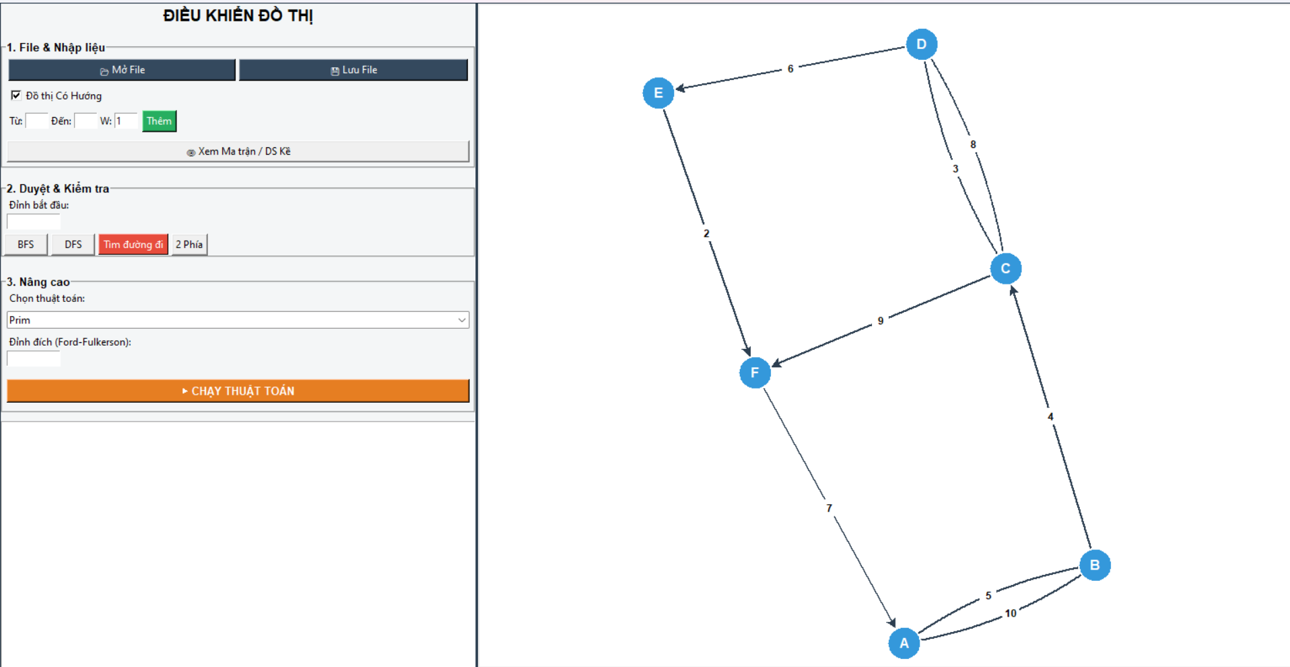
Hình 1. Giao diện chính của ứng dụng xử lý đồ thị

3.2.2. Các thao tác chính với đồ thị
Ứng dụng cung cấp khả năng tương tác trực tiếp với đồ thị thông qua các thao tác chính như: điều chỉnh một đỉnh, điều chỉnh một cạnh và chuyển đổi đồ thị có hướng hay vô hướng.

a. Chuyển đổi đồ thị vô hướng và có hướng
Ứng dụng có cung cấp khả năng chuyển đổi đồ thị từ vô hướng sang có hướng và ngược lại. Khi đồ thị chuyển từ có hướng sang vô hướng, chúng sẽ không còn dấu mũi tên biểu thị chiều của cạnh, tức là cạnh AB sẽ là cạnh BA.
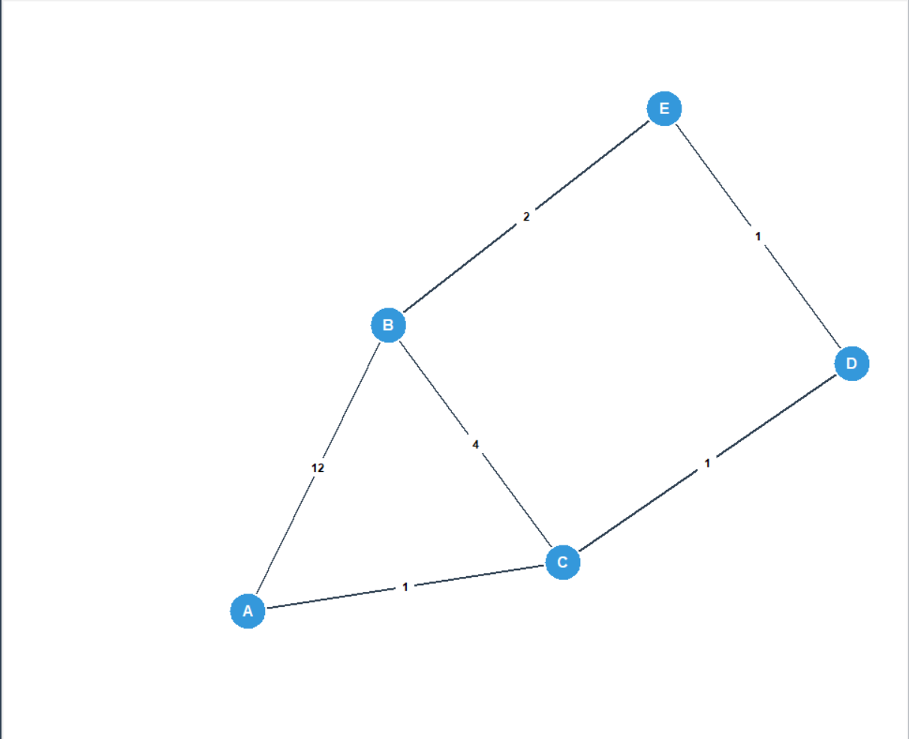
Hình 2. Đồ thị vô hướng

Ngược lại, khi chuyển đồ thị từ vô hướng sang có hướng, đồ thị sẽ được biểu diễn với đường hai chiều giữa các đỉnh với nhau.
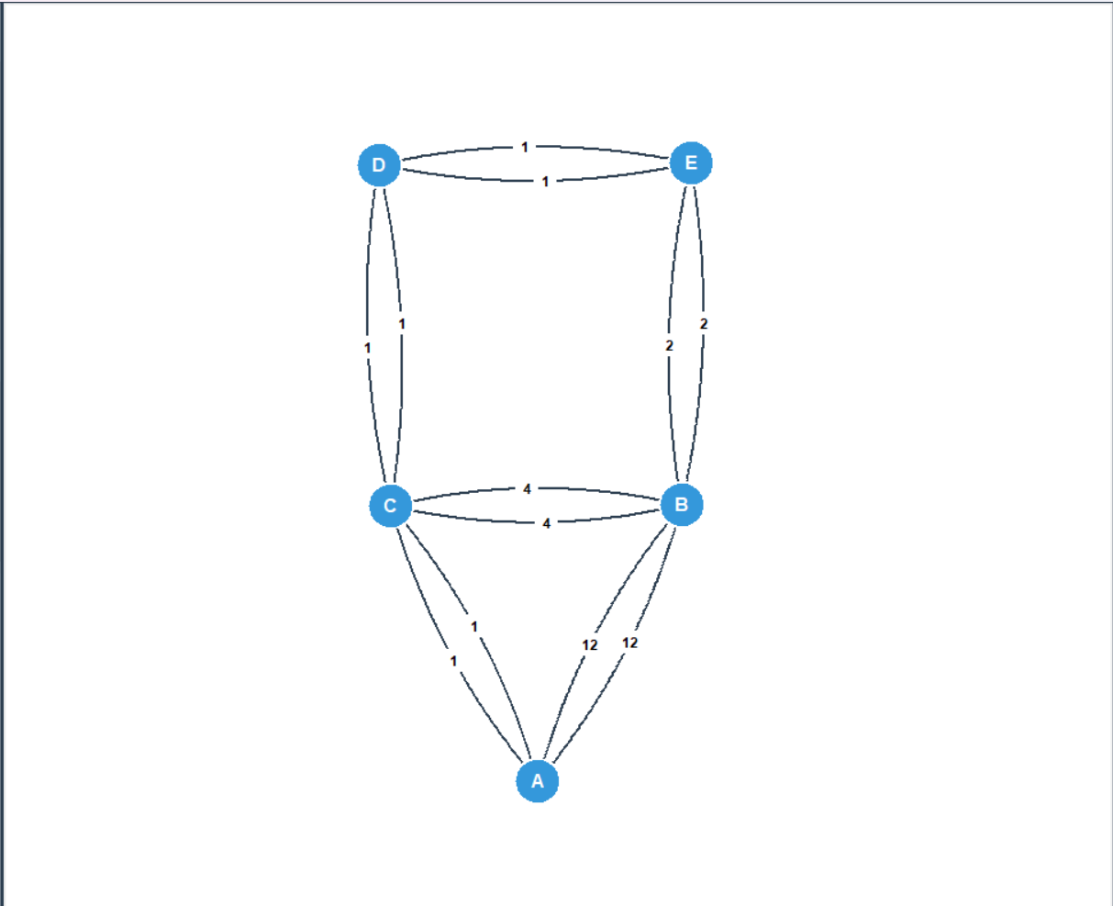
Hình 3. Đồ thị có hướng sau khi chuyển đổi từ đồ thị có hướng

b. Điều chỉnh cạnh trong đồ thị
Ứng dụng cung cấp các chức năng chính để điều chỉnh cạnh như: Thêm một cạnh, xoá một cạnh và cũng như điều chỉnh hướng mũi tên (Đối với đồ thị có hướng).
Để thêm một cạnh, người dùng cần nhập đỉnh nguồn và đỉnh kết thúc của cạnh đó, cũng như nhập thêm trọng số (Nếu không điền trọng số thì mặc định trọng số sẽ bằng 1).
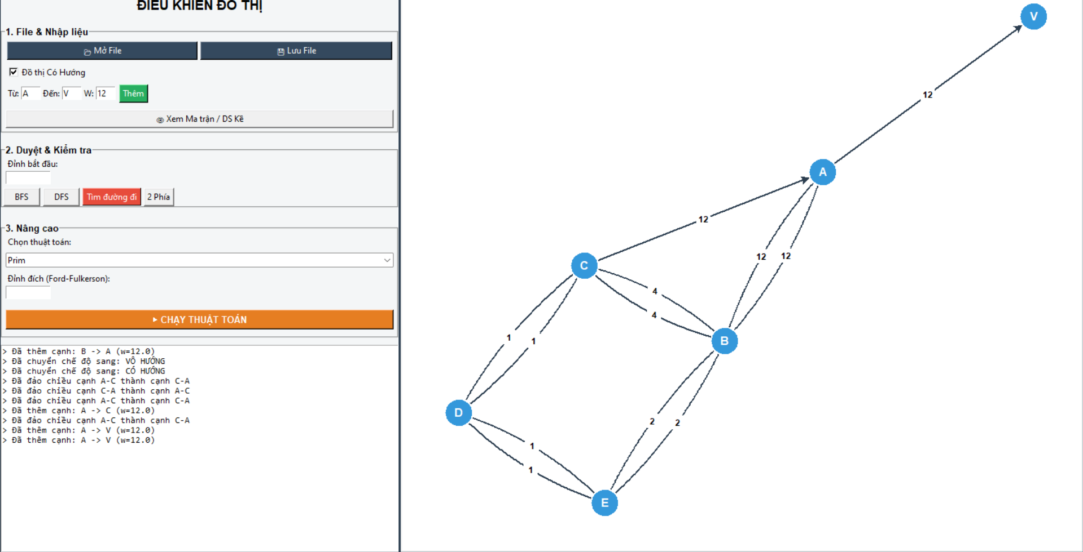
Hình 4. Thêm một cạnh A-V có trọng số bằng 12 vào đồ thị
Để xoá một cạnh trong đồ thị, ta sẽ rê chuột đến cạnh mà ta muốn xoá rồi nhấn chuột phải, chọn chức năng Xoá Cạnh. Khi này, chương trình sẽ thông báo xác nhận rằng người dùng có muốn xoá hay không, nếu đã xác nhận thì cạnh đó sẽ bị xoá.
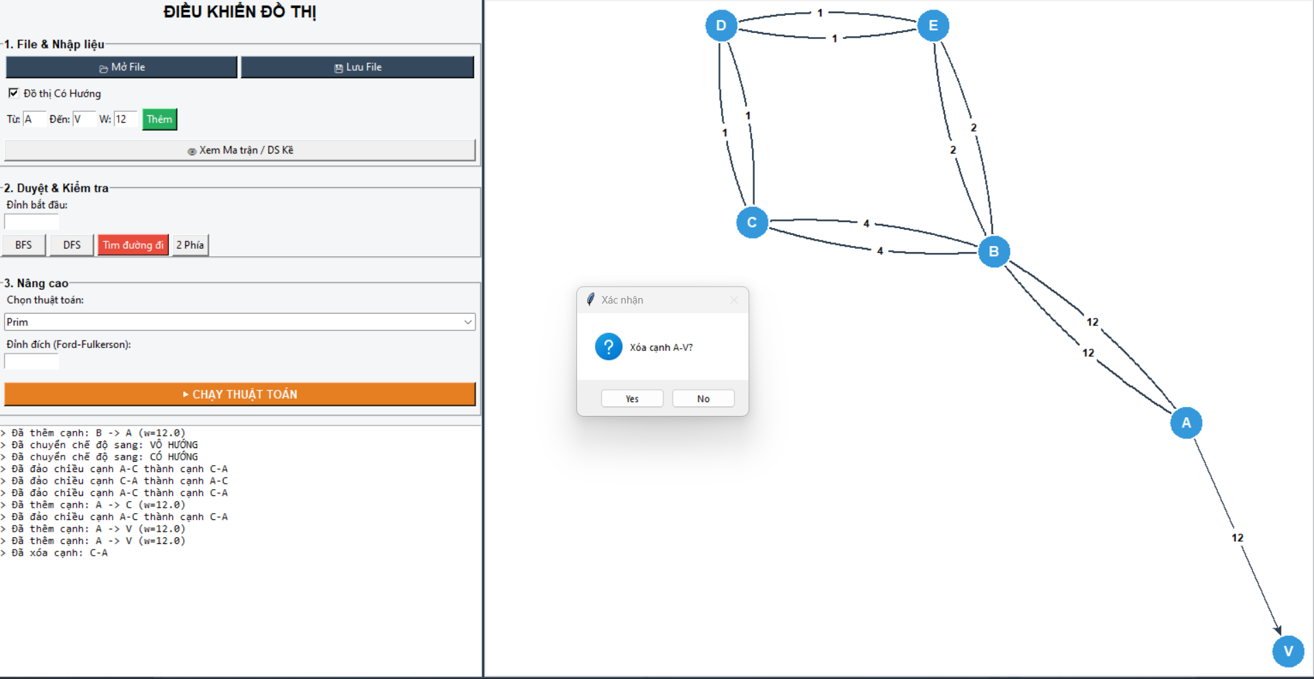
Hình 5. Khung thông báo xác nhận xoá một cạnh trong đồ thị
Tiếp theo đến với chức năng điều chỉnh hướng mũi tên của một cạnh trong đồ thị, tức là điều chỉnh một cạnh (u,v) thành cạnh (v,u) trong đồ thị có hướng. Ta sẽ rê chuột đến cạnh cần thực hiện chuyển đổi hướng, nhấn chuột phải và xác nhận đổi hướng mũi tên của cạnh đó. Chức năng này chỉ thực hiện đối với kiểu đồ thị có hướng.
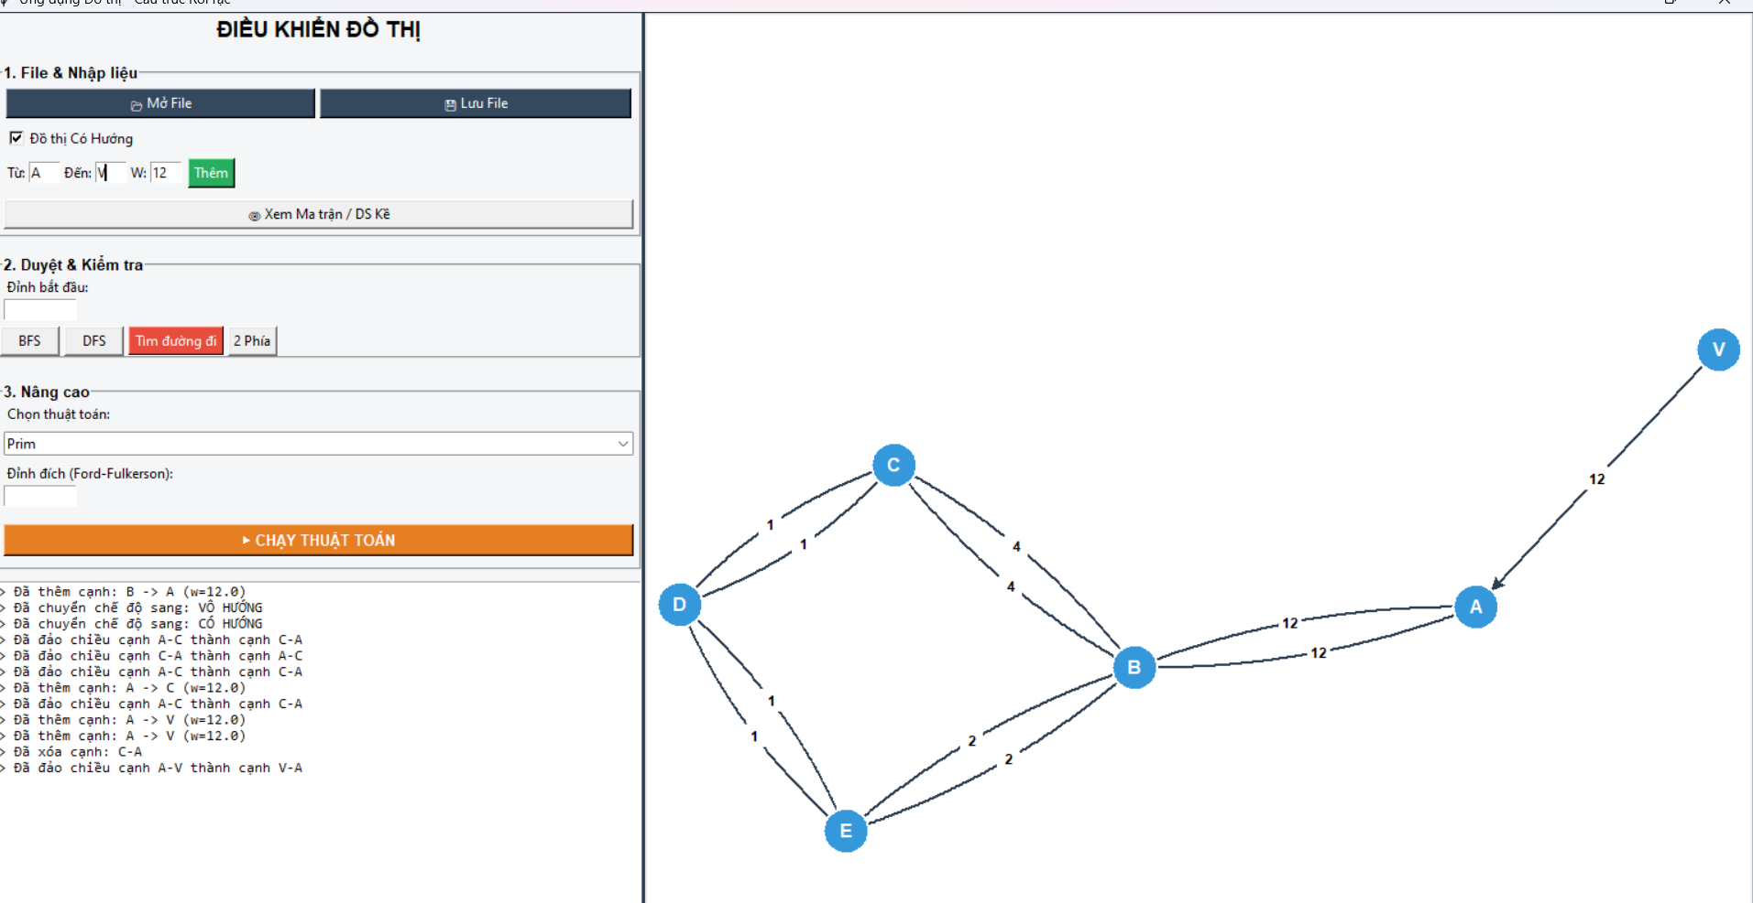
Hình 6. Thực hiện đảo chiều mũi tên đối với cạnh A-V thành cạnh V-A

c. Điều chỉnh đỉnh trong đồ thị
Đối với đỉnh trong đồ thị, gồm hai phương thức chính để điều chỉnh: Sửa tên một đỉnh đã có trong đồ thị và xoá một đỉnh trong đồ thị.
Với chức năng sửa tên, ta cần rê chuột đến đỉnh cần sửa tên và bấm chuột phải, sẽ có chức năng Đổi tên. Ta chỉ cần đổi tên mới của đỉnh hiện có thành tên khác, nếu như ta đổi tên đỉnh đã tồn tại trong đồ thị rồi, thì chương trình sẽ thông báo lỗi và không thể đổi tên được.
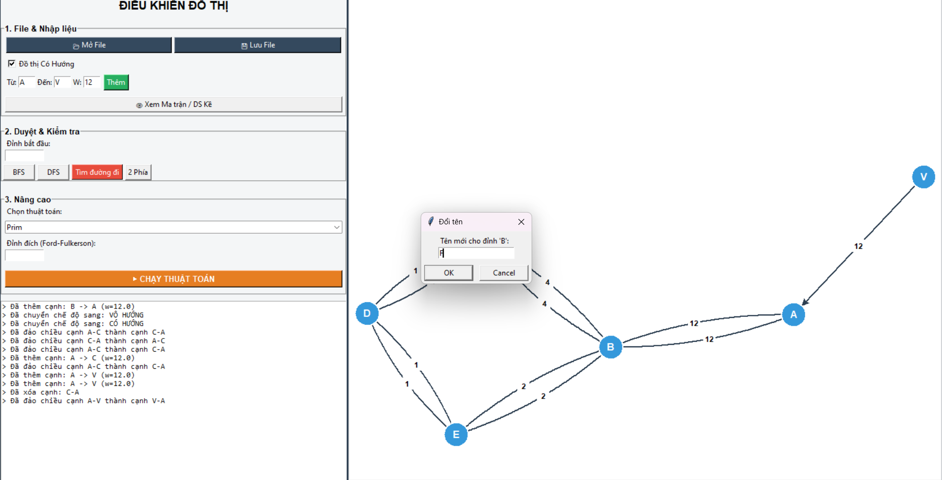
Hình 7. Đổi tên đỉnh B trong đồ thị thành đỉnh F

Chức năng xoá đỉnh cho phép ta xoá một đỉnh đã có trong đồ thị. Tương tự như đổi tên, ta cũng rê chuột đến đỉnh cần xoá, nhấn chuột phải vào chúng và chọn chức năng Xoá đỉnh. Chương trình sẽ hiện thông báo xác nhận, nếu ta chọn xác nhận xoá thì đỉnh đó đã được xoá thành công.
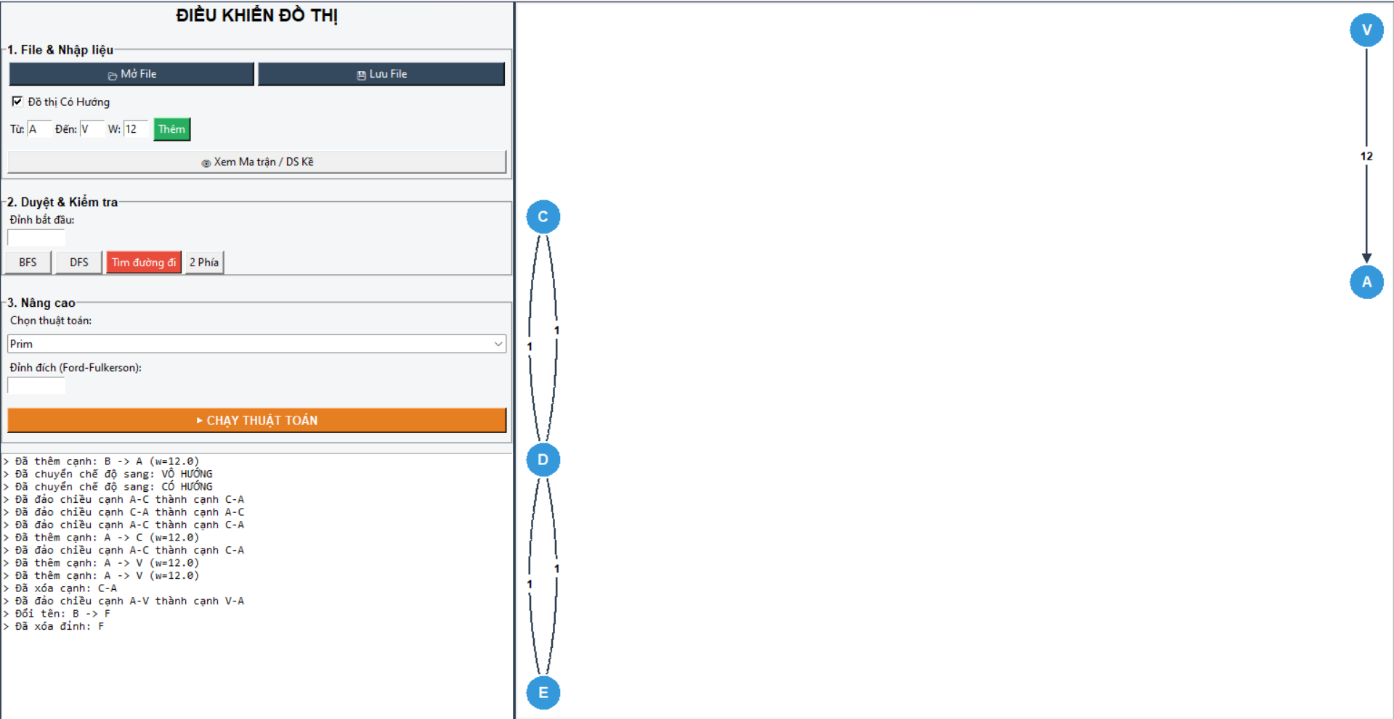
Hình 8. Xoá đỉnh F trong đồ thị

3.2.3. Chuyển đổi giữa các loại đồ thị
Cho một đồ thị vô hướng với đầu vào như sau:
Cạnh | Trọng số
A-B | 4
A-F | 2
B-F | 5
B-C | 6
C-F | 1
C-D | 3
D-E | 2
E-F | 4
Bảng 2. Dữ liệu đầu vào đồ thị
Ứng dụng cung cấp chức năng thay vì chỉ hiển thị đồ thị đã được trực quan hoá, ta có thể xem đồ thị ấy được biểu diễn thông qua các phương pháp khác nhau như Ma trận kề, Danh sách kề và Danh sách đỉnh.
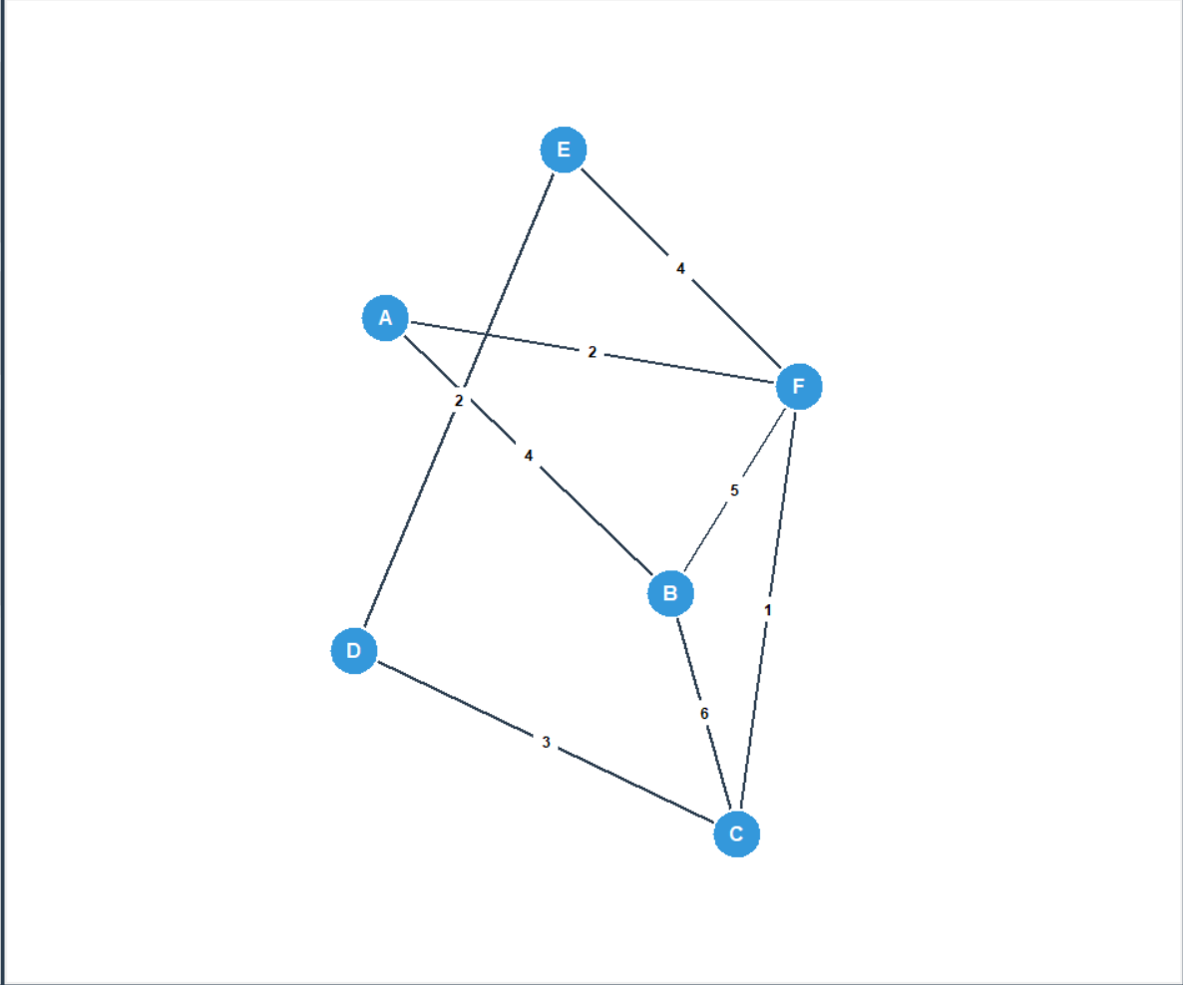
Hình 9. Đồ thị đầu vào được trực quan hoá
Các phương pháp khác biểu diễn đồ thị vô hướng từ đầu vào được trình bày như sau:

Ma trận kề | Danh sách kề | Danh sách cạnh
A B C D E F  -----------------------------------  A | . 4 . . . 2  B | 4 . 6 . . 5  C | . 6 . 3 . 1  D | . . 3 . 2 .  E | . . . 2 . 4  F | 2 5 1 . 4 . | A -> B(4), F(2)  B -> A(4), C(6), F(5)  C -> B(6), D(3), F(1)  D -> C(3), E(2)  E -> D(2), F(4)  F -> A(2), B(5), C(1), E(4) | Nguồn Đích Trọng số  ------------------------------  A B 4.0  A F 2.0  B C 6.0  B F 5.0  C D 3.0  C F 1.0  D E 2.0  E F 4.0
Bảng 3. So sánh giữa các phương pháp biểu diễn đồ thị

3.2.4. Nhập và lưu đồ thị

a. Mô tả chung
Chức năng lưu và tải được thiết kế theo 3 file gốc Controller - Utils – Models lần lượt:
- file_controller.py: Xử lý filedialog (Save/Open), quản lý thư mục mặc định (self.default_dir) và xử lý lỗi UI (messagebox).
- file_processor.py: Xử lý việc đọc/ghi file JSON.
- graph.py: Cung cấp phương thức get_edges() để xuất dữ liệu và add_node/add_edge để khôi phục trạng thái.

b. Lưu đồ thị
handle_save_graph thu thập 4 trường dữ liệu cốt lõi: nodes, edges (cấu trúc đồ thị), directed và weighted (các thuộc tính cấu hình).
Lưu lại tất cả các thuộc tính cấu hình để phục vụ cho các thuật toán (như Euler, Dijkstra).

c. Tải
handle_load_graph khôi phục dữ liệu theo thứ tự logic: Khởi tạo đối tượng Graph mới dựa trên thuộc tính directed và weighted đã lưu, sau đó thêm đỉnh và cạnh.

3.2.5. Kiểm tra đồ thị 2 phía
Xác định xem một đồ thị có thể được chia thành hai tập hợp đỉnh không giao nhau (U và V) sao cho mọi cạnh trong đồ thị chỉ nối một đỉnh từ U với một đỉnh từ V hay không. Nói cách khác, không có cạnh nào nối hai đỉnh trong cùng một tập hợp.

a. Trường hợp 1: Đồ thị là đồ thị 2 phía
Từ | Đến | W (Mặc định 1)
1 | 2 | 1
1 | 4 | 1
3 | 2 | 1
3 | 4 | 1
Bảng 4. Đầu vào kiểm tra đồ thị hai phía (Trường hợp đồ thị hợp lệ)
Bắt đầu từ đỉnh 1:
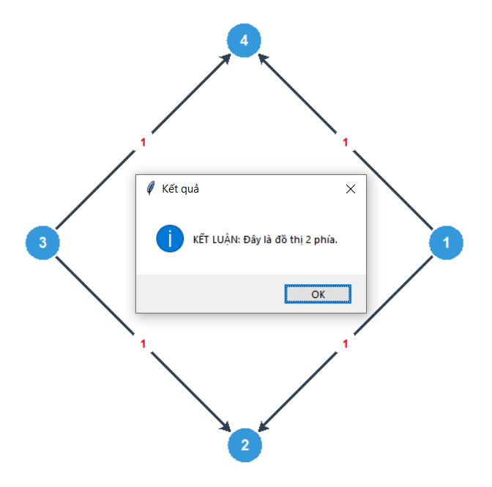
Hình 10. Kết quả đồ thị hai phía hợp lệ

b. Trường hợp 2: Đồ thị không phải là đồ thị 2 phía
Từ | Đến | W (Mặc định 1)
1 | 2 | 1
2 | 3 | 1
3 | 1 | 1
Bảng 5. Bảng đầu vào trường hợp đồ thị không phải là đồ thị hai phía
Bắt đầu từ đỉnh 1:
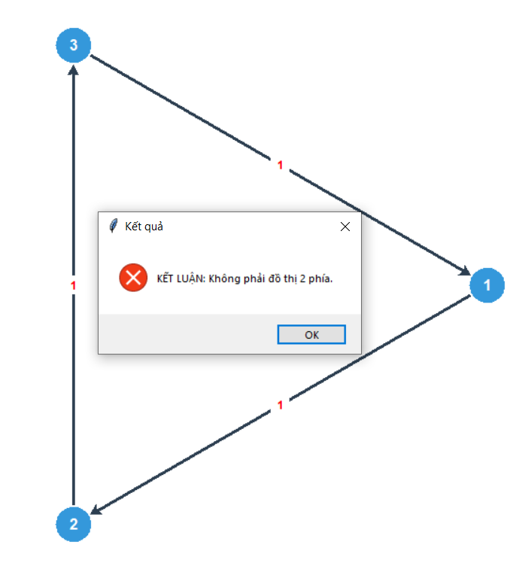
Hình 11. Kết quả đồ thị hai phía không hợp lệ

c. Trường hợp 3: Đồ thị không liên thông
Từ | Đến | W (Mặc định 1) | Ghi chú
1 | 2 | 1 | Chu trình lẻ (1-2-3-1)
2 | 3 | 1
3 | 1 | 1
4 | 5 | 1 | Thành phần 2 phía (4-5-6)
5 | 6 | 1
Bảng 6. Dữ liệu đầu vào đồ thị trường hợp không liên thông
Bắt đầu từ đỉnh 1:
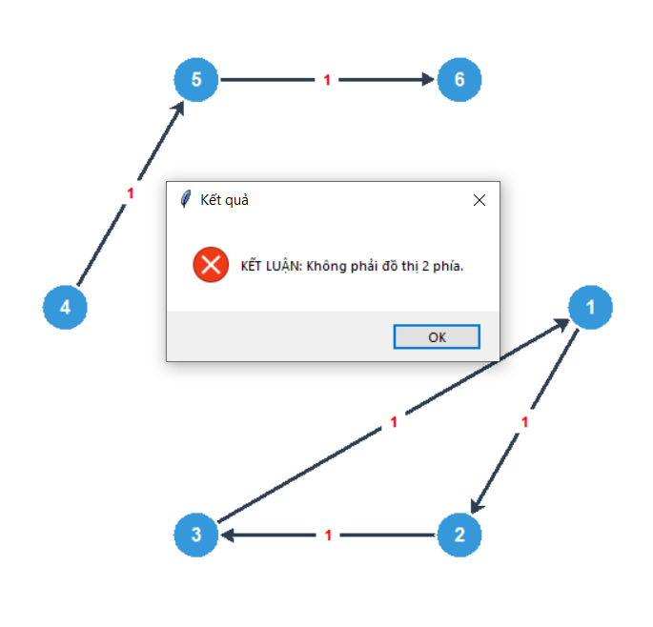
Hình 12. Kết quả đồ thị hai phía không hợp lệ

3.2.6. Duyệt đồ thị DFS và BFS

a. Duyệt BFS
B1: Cho đồ thị có danh sách cạnh:
- A - B
- A - C
- A - E
- B - D
- C - F
- C - G
- C - I
- E - H
- H - I
B2: Chọn đỉnh bắt đầu và ấn nút DFS
B3: Kết quả duyệt đồ thị in ra màn hình và tô màu các đỉnh duyệt qua
- Đồ thị vô hướng
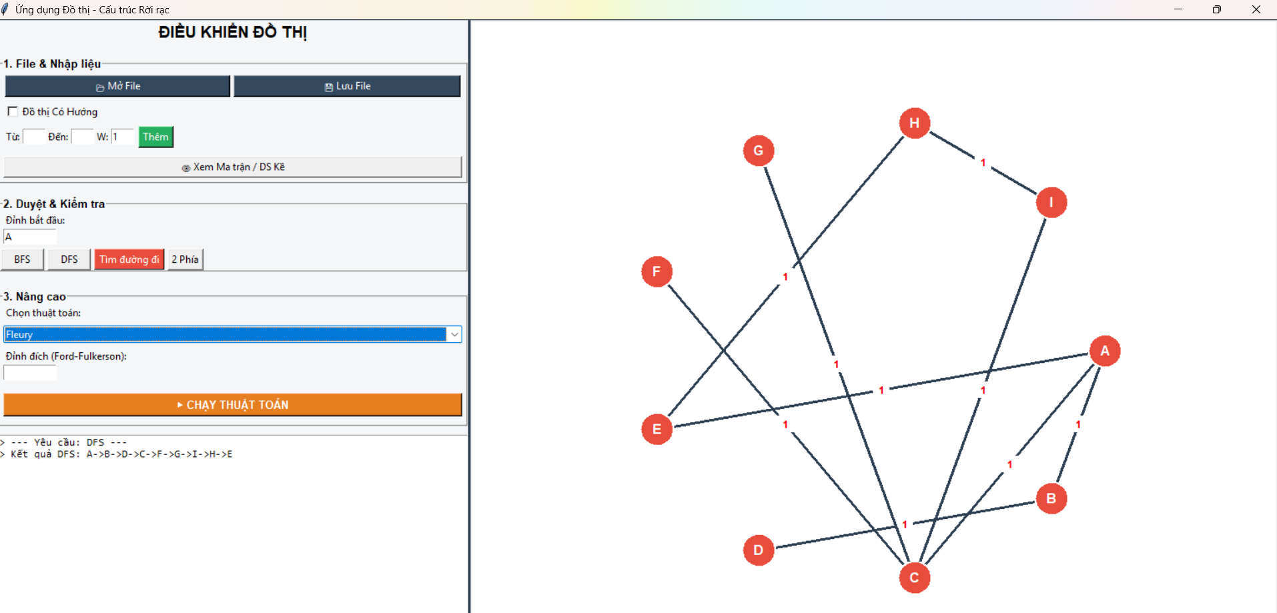
Hình 13. Kết quả đồ thị vô hướng duyệt DFS
- Đồ thị có hướng
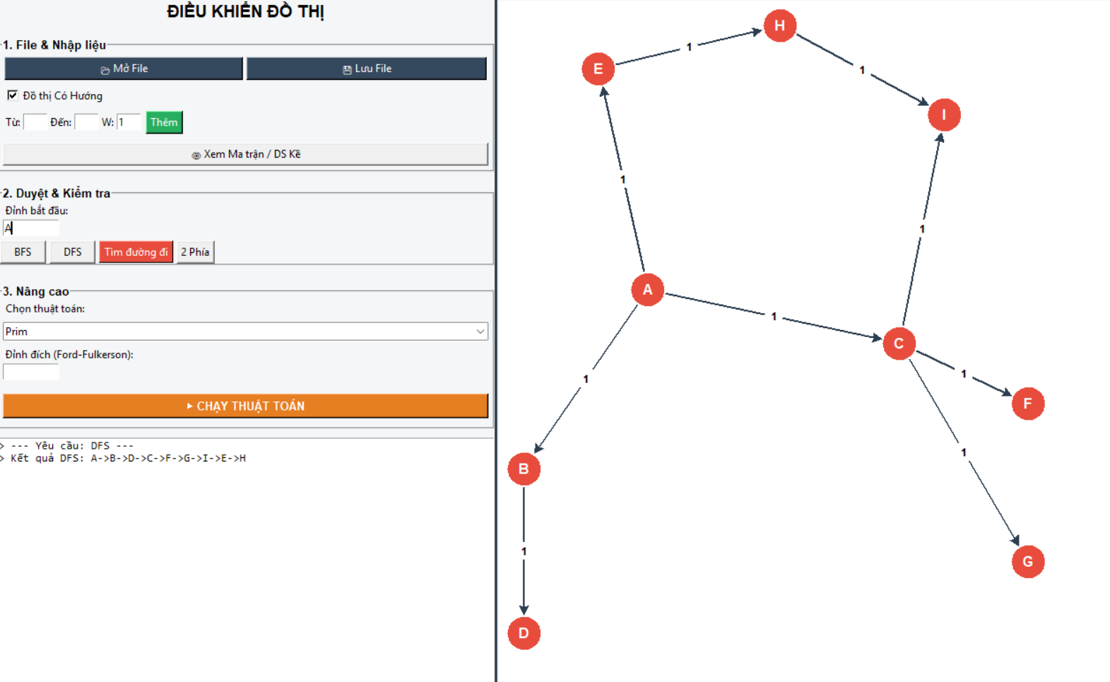
Hình 14. Kết quả đồ thị có hướng duyệt DFS

b. Duyệt BFS
B1: Cho đồ thị có danh sách cạnh:
- A - B
- A - C
- A - E
- B - D
- C - F
- C - G
- C - I
- E - H
- H - I
B2: Chọn đỉnh bắt đầu và ấn nút BFS
B3: Kết quả duyệt đồ thị in ra màn hình và tô màu các đỉnh duyệt qua
- Đồ thị vô hướng
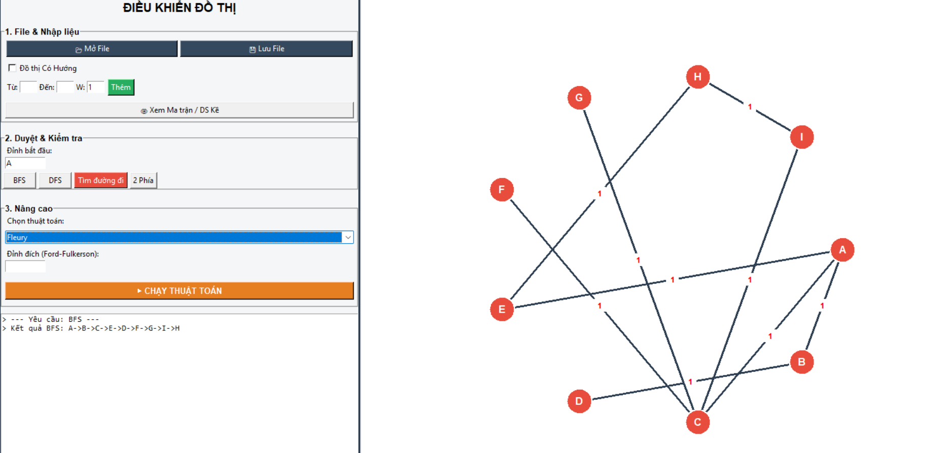
Hình 15. Kết quả đồ thị vô hướng duyệt BFS
- Đồ thị có hướng
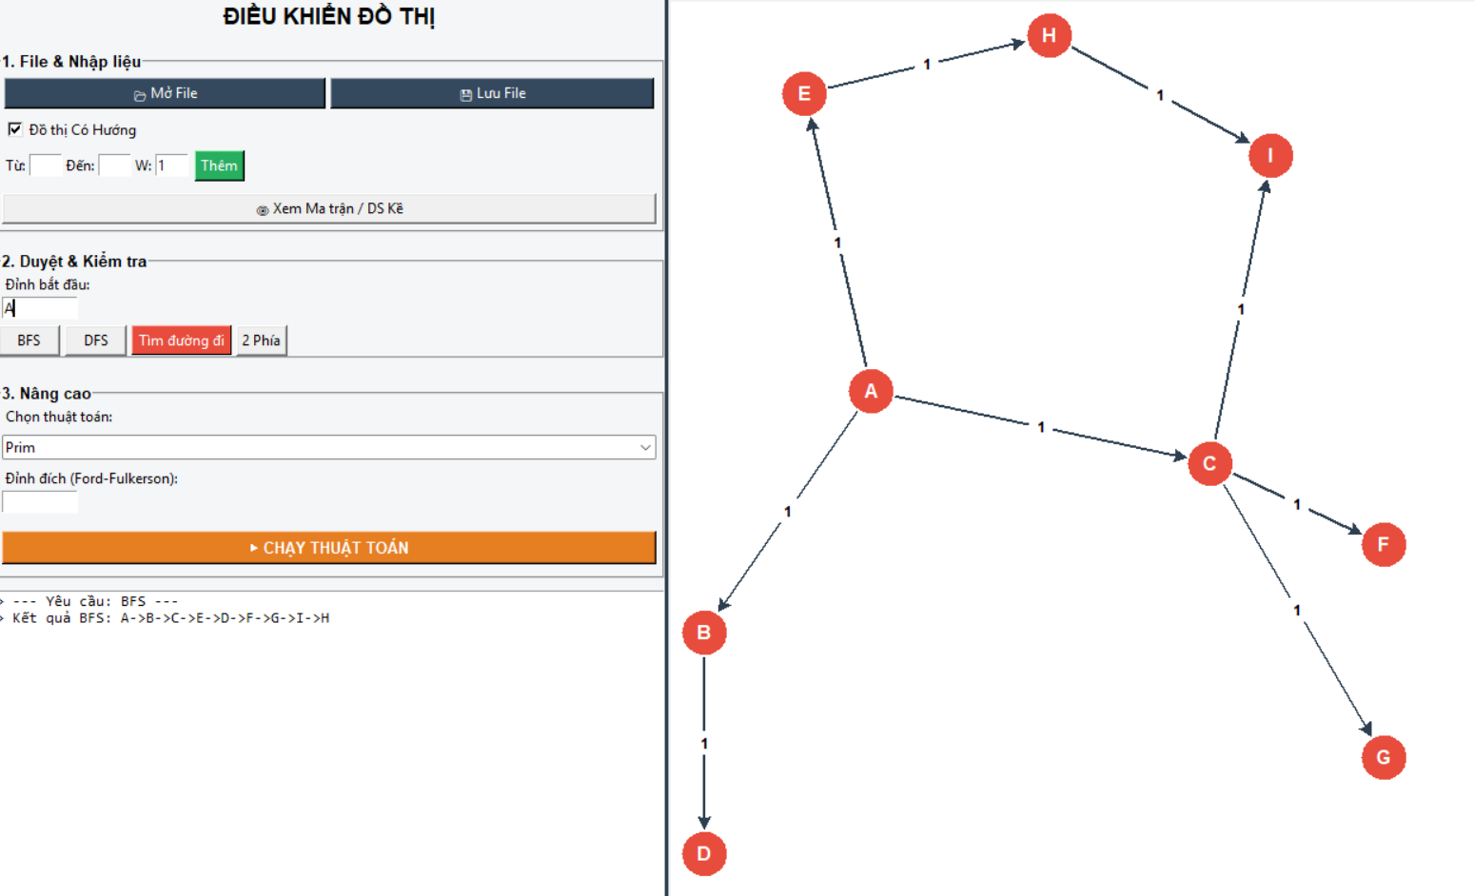
Hình 16. Kết quả đồ thị có hướng duyệt BFS

3.2.7. Tìm kiếm đường đi ngắn nhất
Ứng dụng cung cấp chức năng tìm kiếm đường đi ngắn nhất từ một đỉnh bắt đầu cho trước đến các đỉnh còn lại trong đồ thị, với hai thuật toán chính mà người dùng có thể lựa chọn là thuật toán Dijkstra và Bellman-Ford.

a. Thuật toán Dijkstra
Đối với thuật toán Dijkstra, thuật toán này sẽ áp dụng phù hợp với các đồ thị có trọng số không âm. Cho một đồ thị có hướng với đầu vào là các trọng số không âm, thông tin như sau:

Đỉnh nguồn | Đỉnh kết thúc | Trọng số
A | B | 10
A | C | 1
B | E | 2
C | B | 4
C | D | 1
D | E | 1
Bảng 7. Dữ liệu đầu vào đồ thị
Đỉnh nguồn sẽ bắt đầu từ đỉnh A. Tiến hành thuật toán Dijkstra, ta thu lại được kết quả đầu ra như sau:
Đến | Khoảng cách để đi | Đường đi
B | 5.0 | $$A→C →B$$
C | 1.0 | $$A→C$$
D | 2.0 | $$A→C →D$$
Bảng 8. Kết quả thuật toán Dijkstra

b. Thuật toán Bellman-Ford
Để có thể xử lý trường hợp các đồ thị có trọng số âm và không tạo ra chu trình âm trong bài toán tìm đường ngắn nhất từ một đỉnh đến các đỉnh còn lại, ta sử dụng thuật toán Bellman-Ford.
Cho một đồ thị có hướng với đầu vào là các trọng số là số nguyên, thông tin như sau:
Đỉnh nguồn | Đỉnh kết thúc | Trọng số
A | T | 2
B | A | -7
S | A | 5
S | B | 10
Bảng 9. Dữ liệu đầu vào của đồ thị
Đỉnh nguồn sẽ bắt đầu từ đỉnh S. Tiến hành thuật toán Dijkstra, ta thu lại được kết quả đầu ra như sau:
Đến | Khoảng cách để đi | Đường đi
A | 5.0 | $$S→A$$
B | 10.0 | $$S→B$$
T | 7.0 | $$S→A →T$$
Bảng 10. Kết quả đầu ra của thuật toán Dijkstra
Tuy nhiên, kết quả lại ra không đúng với yêu cầu bài toán nếu ta sử dụng Dijkstra đối với các đồ thị có trọng số âm, chính vì vậy ta sẽ sử dụng thuật toán Bellman-Ford để tìm đường đi ngắn nhất từ đỉnh S đến các đỉnh còn lại trong đồ thị, ta thu lại được kết quả đầu ra như sau:

Đến | Khoảng cách để đi | Đường đi
A | 3.0 | $$S→B→A$$
B | 10.0 | $$S→B$$
T | 5.0 | $$S→B→A →T$$
Bảng 11. Kết quả đầu ra của thuật toán Bellman-Ford
Kết quả lúc này đã cho ta chính xác hơn so với thuật toán Dijkstra. Ngoài ra, với những trường hợp chu trình âm, thuật toán Bellman-Ford sẽ dừng tìm kiếm và cho thông báo không tìm thấy đường đi.

CHƯƠNG 4: CÁC THUẬT TOÁN NÂNG CAO TRONG ỨNG DỤNG

4.1. Thuật toán Hierholzer

4.1.1. Trường hợp có đường đi Euler
Kiểm tra có đường đi Euler không:
- Cho 1 đồ thị vô hướng có 3 cạnh (A-B,B-C,C-D); ta sẽ có 2 đỉnh bậc lẻ (A,D) và 2 đỉnh bậc chẵn (B,C).
- Dựa vào định lí Euler, 1 đồ thị liên thông có đường đi Euler khi và chỉ khi nó có 2 đỉnh bậc lẻ (bắt đầu từ 1 đỉnh lẻ và kết thúc tại đỉnh bậc lẻ còn lại).
- Ở đây ta chọn A là đỉnh bắt đầu (hoặc D), nó đi theo chiều sâu và xây dựng các chu trình nhỏ rồi ghép vào. Vì A,D là 2 đỉnh bậc lẻ nên chúng sẽ là 2 điểm ra hoặc vào; đảm bảo mọi cạnh được đi qua hết A->B->C->D.

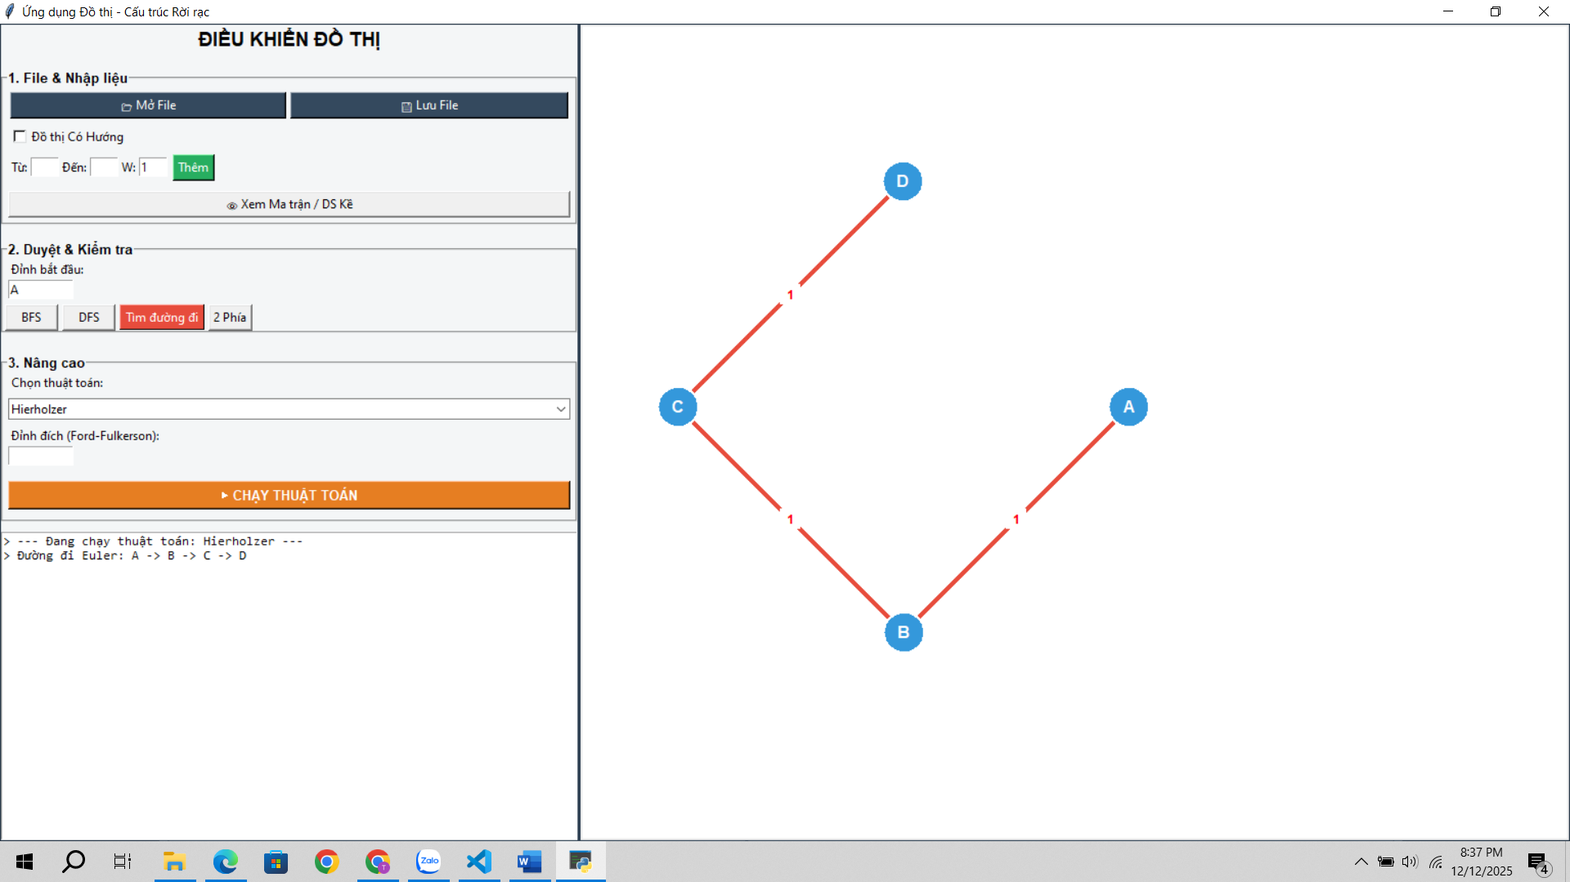
Hình 17. Đồ thị có đường đi Euler

4.1.2. Trường hợp có chu trình Euler

Kiểm tra có chu trình Euler hay không: (chu trình Euler cũng là đường đi Euler)
- Cho 1 đồ thị vô hướng có 3 cạnh (A-B,B-C,C-A); có 3 đỉnh bậc chẵn A,B,C
- Dựa vào định lí Euler, 1 đồ thị liên thông có chu trình Euler khi tất cả các đỉnh đều là bậc chẵn (không có đỉnh bậc lẻ nào).
- Trong đồ thị bậc chẵn, bất cứ khi nào thuật toán đi vào một đỉnh thì nó luôn có một cạnh khác để thoát ra (vì số lượng cạnh là chẵn). Điều này đảm bảo rằng thuật toán luôn có thể quay lại đỉnh xuất phát sau khi sử dụng hết tất cả các cạnh. Thuật toán hoạt động bằng cách xây dựng các chu trình con và ghép chúng lại, tạo ra chu trình A->B->C->A.

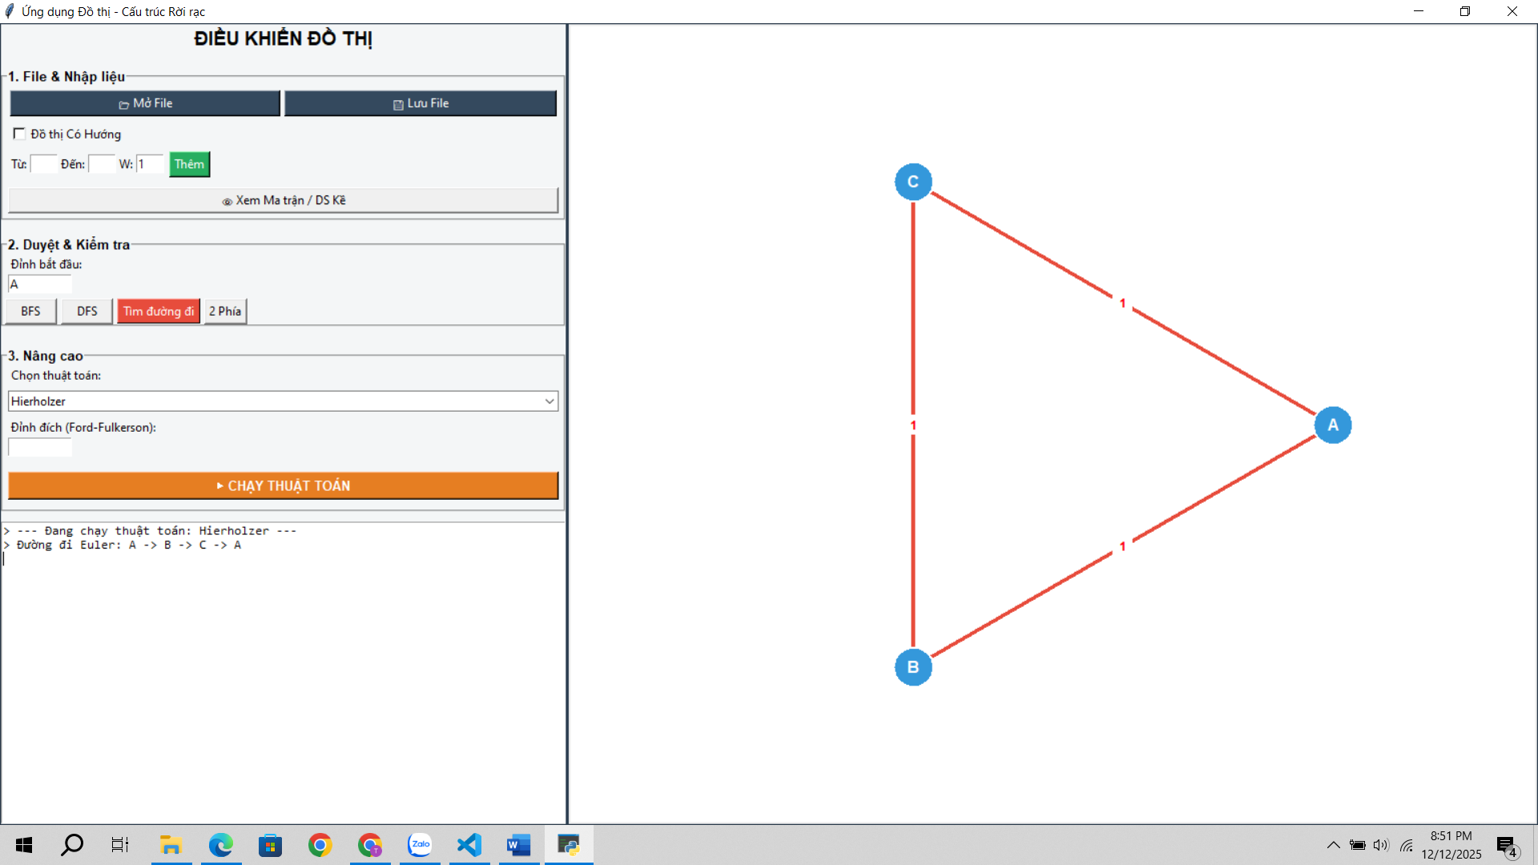
Hình 18. Đồ thị có chu trình Euler

4.1.3. Trường hợp không có đường đi Euler

Kiểm tra nếu không có chu trình/đường đi Euler:
- Cho 1 đồ thị vô hướng có 6 cạnh (A-B,B-C,A-C,A-D,B-D,C-D); tất cả đều là đỉnh bậc lẻ.
- Thuật toán bắt lỗi ngay tại bước kiểm tra điều kiện tồn tại Euler. Vì số đỉnh bậc lẻ là 4 (lớn hơn 2) do đó theo định lý Euler, không thể tồn tại đường đi/chu trình. Hàm trả về None ngay lập tức, chứng minh khả năng xử lý các đồ thị không thỏa mãn điều kiện.

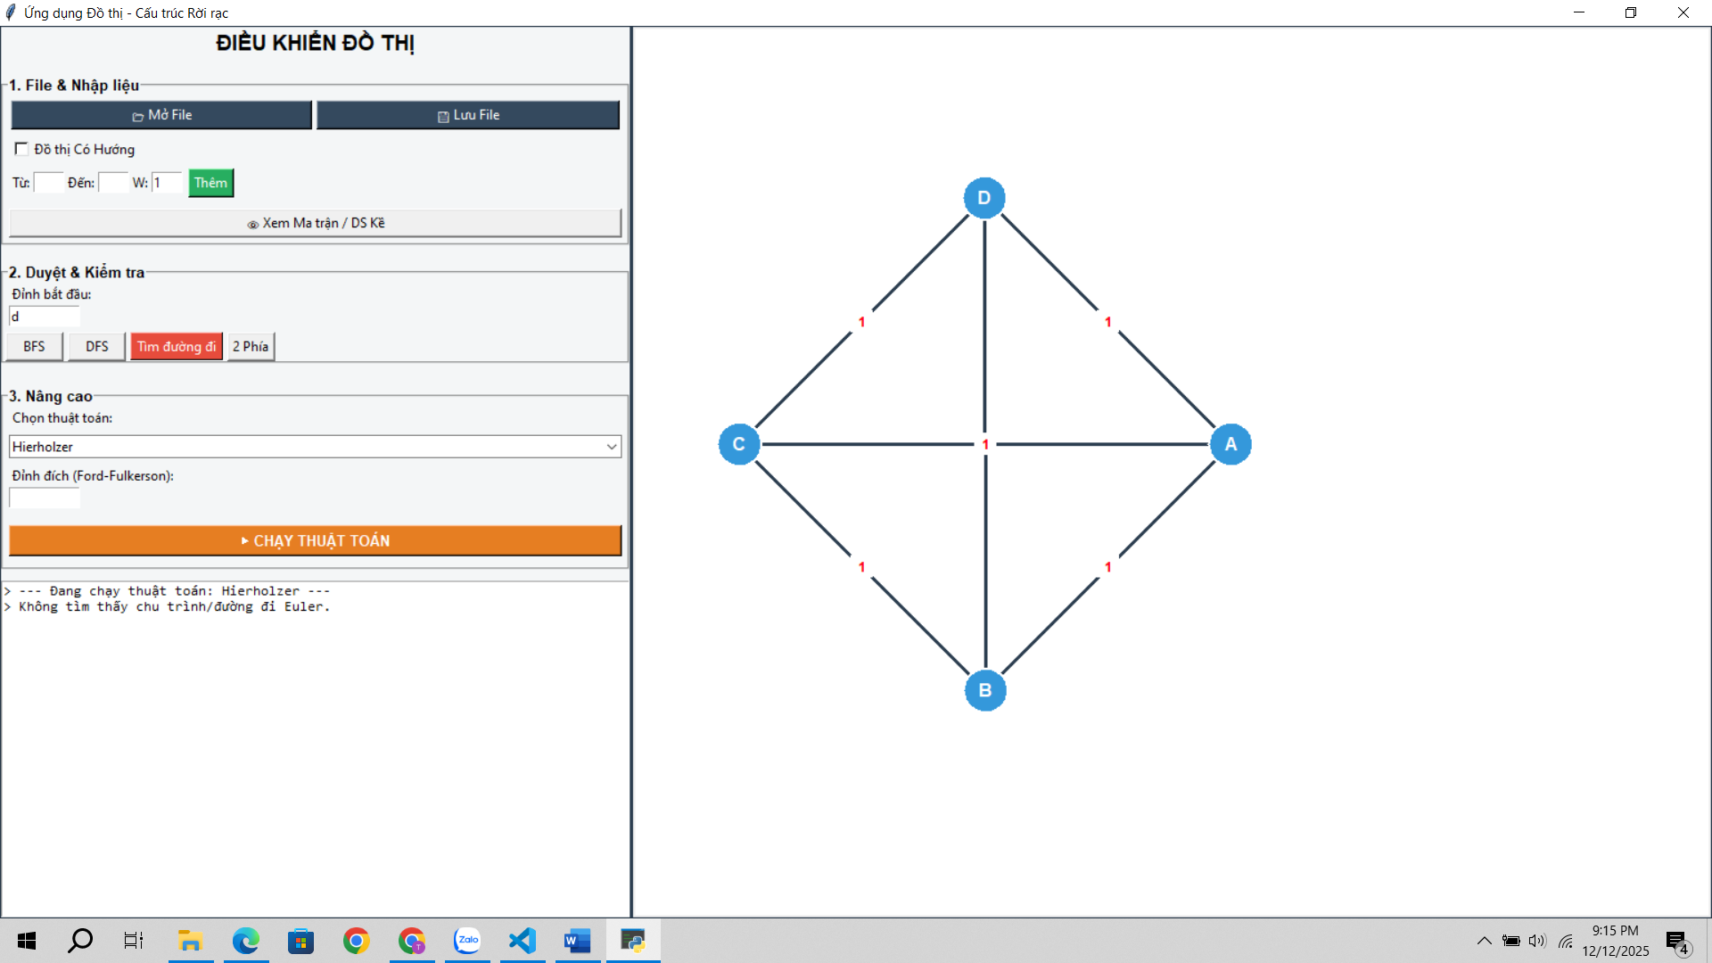
Hình 19. Đồ thị không có đường đi Euler

4.2. Thuật toán Ford-Fulkerson

4.2.1. Trường hợp minh họa cơ bản (Cạnh ngược)
Cho đồ thị có các cạnh như dưới:
Cạnh | Sức chứa (W) | Ghi chú
$$A→B$$ | 1 | Cạnh nút thắt (Pivot)
$$A→C$$ | 10
$$B→D$$ | 10
$$C→T$$ | 10
$$D→T$$ | 10 | T: Đích
$$S→A$$ | 10 | S: Nguồn
$$S→B$$ | 10
Bảng 12. Dữ liệu đầu vào của đồ thị
Tiến hành chạy thuật toán Ford-Fulkerson với Nguồn là S và Đích là T. Sau đó, đọc kết quả in ra: Tổng luồng cực đại: 20.0.
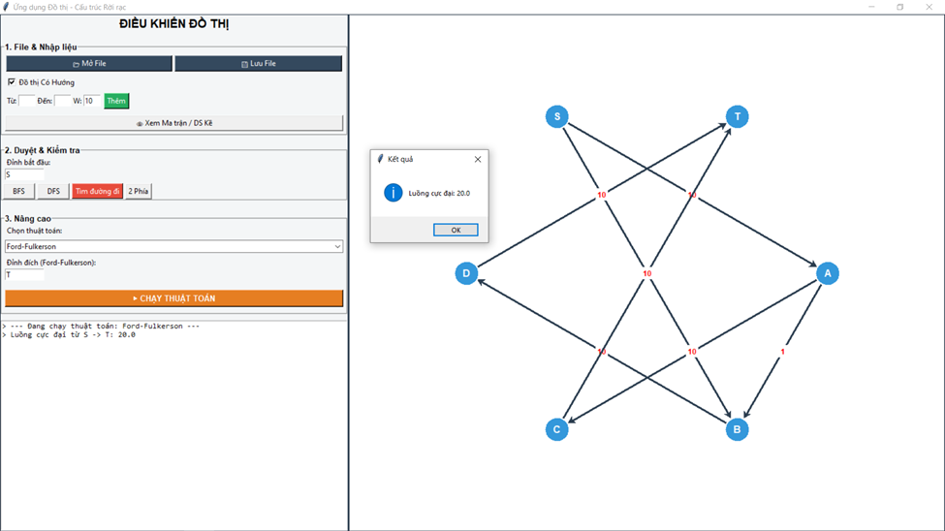
Hình 20. Kết quả đầu ra luồng cực đại trong trường hợp cạnh ngược

4.2.2. Trường hợp xấu
Cho đồ thị có các cạnh như dưới:
Cạnh | Sức chứa (W) | Ghi chú
$$A→B$$ | 1 | Cạnh nút thắt (Pivot)
$$A→T$$ | 100
$$B→T$$ | 100 | T: Đích
$$S→A$$ | 100 | S: Nguồn
$$S→B$$ | 100
Bảng 13. Dữ liệu đầu vào của đồ thị
Tiến hành chạy thuật toán Ford-Fulkerson với Nguồn là S và Đích là T. Kết quả in ra: Luồng cực đại: 200.0.
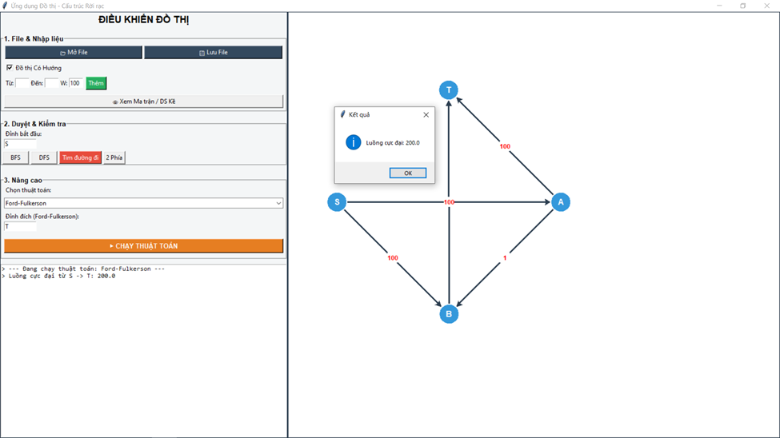
Hình 21. Kết quả đầu ra luồng cực đại trong trường hợp xấu

4.2.3. Trường hợp sử dụng Định lý Luồng cực đại - Lát cắt cực tiểu
Cho đồ thị có các cạnh như dưới
Cạnh | Sức chứa (W) | Ghi chú
$$A→B$$ | 3
$$A→T$$ | 5
$$B→T$$ | 17 | T: Đích
$$S→A$$ | 17 | S: Nguồn
$$S→B$$ | 8
Bảng 14. Dữ liệu đầu vào của đồ thị
Tiến hành chạy thuật toán Ford-Fulkerson với Nguồn là S và Đích là T. Kết quả đầu ra sẽ là: Luồng cực đại: 16.0.
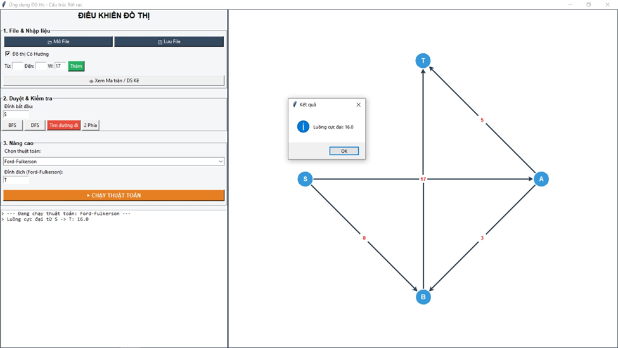
Hình 22. Kết quả đầu ra luồng cực đại trong trường hợp sử dụng định lý Luồng cực đại - Lát cắt cực tiểu

4.3. Thuật toán Prim
Trong nội dung của phần này, nhóm sẽ trình bày cách thao tác chạy chương trình với thuật toán Prim với dữ liệu đồ thị được nhập từ bàn phím. Để thấy được cách hoạt động của thuật toán thể hiện trên đồ thị.

4.3.1. Mô tả dữ liệu
Nhập thông tin số đỉnh, cạnh và trọng số cho đồ thị. Có thể lưu trữ và xuất file đồ thị đã được tạo trước đó. Thông tin đầu vào được trình bày như sau:
Nút đỉnh | Nút kết thúc | Trọng số
A | B | 1
A | C | 3
B | C | 2
B | D | 3
C | D | 5
D | A | 5
Bảng 15. Dữ liệu đầu vào của đồ thị

4.3.2. Chạy thuật toán Prim
Thuật toán Prim sẽ chọn đỉnh bắt đầu bất kỳ trong đồ thị (hệ thống trong dữ liệu này sẽ chọn đỉnh D là điểm bắt đầu).
Từ D có các cạnh cần đi đến và không tạo thành một chu trình:
- D - B: 4
- B - A: 1.
- B - C: 2.
Trong 3 cạnh này, cạnh có trọng số nhỏ nhất là: B - A: 1. Nên ta chọn cạnh đó làm tập đỉnh MST = {B - A}.
Từ tập {B, A} ta có các cạnh mới đi ra là:
- D - B: 4.
- B - C: 2.
Trong 2 cạnh này ta có thể thấy cạnh B - C: 2 có trọng số nhỏ hơn cạnh D - B. Nên ta chọn cạnh nhỏ đó thêm vào tập đỉnh MST = {B, A, C}.
Từ tập {B, A, C} ta còn cạnh duy nhất là D - B: 4 chưa xét. Nên ta thêm cạnh này vào tập đỉnh MST = {B, A, C, D}.
Sau khi chạy thì chúng ta có kết quả các cạnh MST và tổng trọng số của các cạnh là:
Cạnh MST:
- D - B: 4.
- B - A: 1.
- B- C: 2.
Tổng trọng số:
MST = 4 + 1 + 2 = 7.
Dưới đây là kết quả hình ảnh để ta có thể thấy rõ hơn cách thể hiện thuật toán với đồ thị:
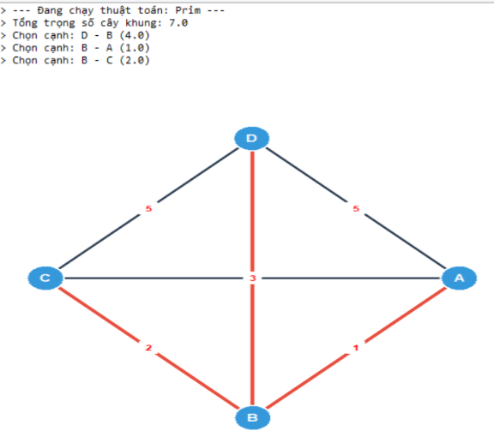
Hình 23. Kết quả đầu ra sử dụng thuật toán Prim

4.4. Thuật toán Kruskal

4.4.1. Dữ liệu đầu vào
Cho một đồ thị vô hướng với các thông tin đầu vào về cạnh và trọng số của chúng như sau:
Cạnh | Trọng số
A-B | 4
A-F | 2
B-F | 5
B-C | 6
C-F | 1
C-D | 3
D-E | 2
E-F | 4
Bảng 16. Dữ liệu đầu vào của đồ thị

4.4.2. Thực hiện thuật toán
Thuật toán Kruskal sẽ bắt đầu bằng cách sắp xếp các cạnh trong đồ thị có các trọng số theo chiều tăng dần. Sau đó sẽ chọn lần lượt các cây theo chiều tăng dần trọng số cho đến khi đủ (V-1) cạnh (V là số đỉnh trong đồ thị) và các cạnh trong cây thoả mãn điều kiện không tạo ra chu trình và cây khung này có tính liên thông.
Gọi S là tập hợp các cạnh trong đồ thị tạo thành một cây khung nhỏ nhất, quá trình tạo thành cây khung nhỏ nhất như sau:
- S = {C-F}
- S= {C-F; A-F}
- S = {C-F; A-F; D-E}
- S = {C-F; A-F; D-E; C-D}
- S = {C-F; A-F; D-E; C-D; A-B} (Không chọn cạnh E-F vì cạnh này sẽ tạo ra một chu trình trong đồ thị).
Kết quả cuối cùng trong đồ thị sẽ là một cây khung nhỏ nhất bao gồm các cạnh: S = {C-F; A-F; D-E; C-D; A-B} và tổng trọng số của cây khung này bằng 12.
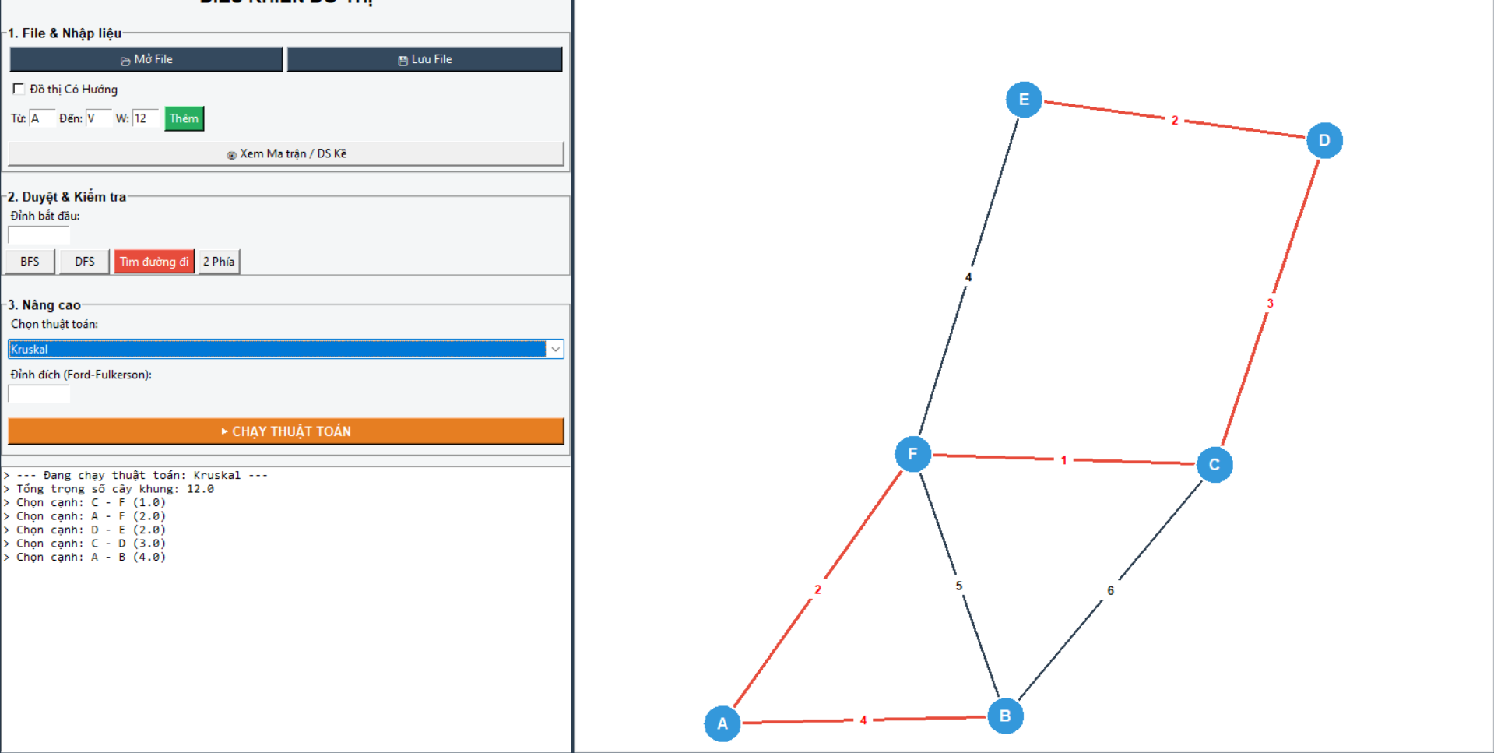
Hình 24. Kết quả đầu ra sử dụng thuật toán Kruskal

4.5. Thuật toán Fleury

4.5.1. Trường hợp đồ thị có chu trình Euler
Cho đồ thị vô hướng có danh sách cạnh:
- A-B
- B-C
- C-D
- D-E
- E-F
- F-A
Đồ thị có tất cả các đỉnh bậc chẵn và các bậc có đỉnh khác 0 liên thông.
Tiếp theo ta nhập đỉnh bắt đầu (Ở đây là đỉnh A), bấm chọn thuật toán Fleury và chạy thuật toán và đọc kết quả in ra chu trình Euler.
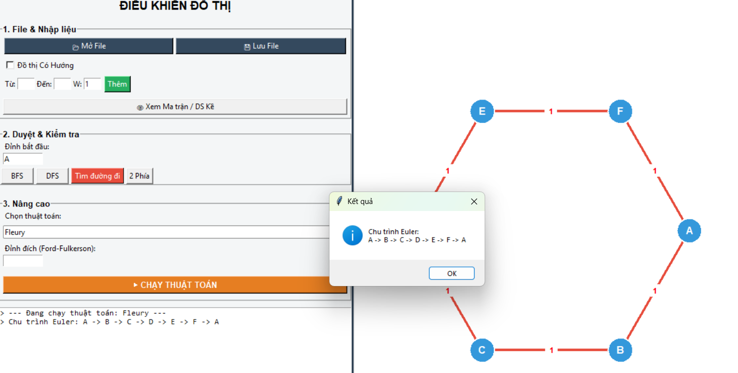
Hình 25. Kết quả của đồ thị có chu trình Euler

4.5.2. Trường hợp có đường đi Euler
Cho đồ thị vô hướng có danh sách cạnh:
- A-B
- B-C
- C-D
- D-E
- E-F
Đồ thị có 2 bậc lẻ là F và A. Ta tiến hành chạy thuật toán và đọc kết quả in ra đường đi Euler.
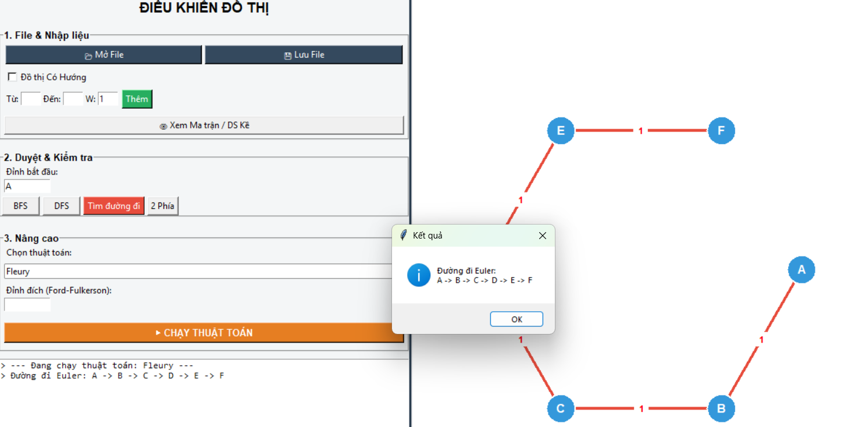
Hình 26. Kết quả của đồ thị có đường đi Euler

4.5.3. Trường hợp không có chu trình/ đường đi Euler
Cho đồ thị có danh sách cạnh:
- $A →B$
- $A →C$
- $A →E$
- $B →D$
- $C →F$
- $C →G$
- $E →H$
- $H →I$
Đồ thị có nhiều hơn 2 đỉnh bậc lẻ. Tiến hành chạy thuật toán Fleury và in ra kết quả, chương trình sẽ thông báo không tìm thấy chu trình hoặc đường đi Euler.
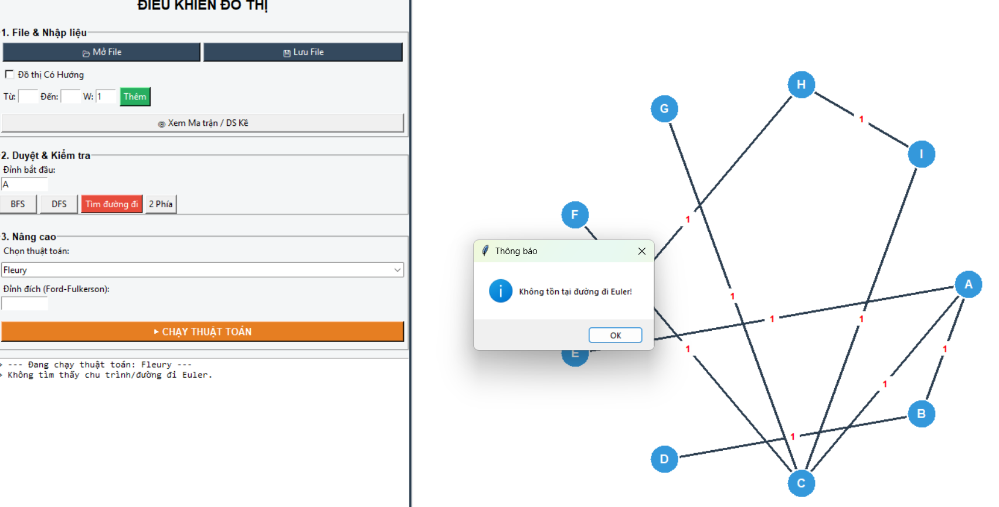
Hình 27. Kết quả của trường hợp không có đường đi Euler

CHƯƠNG 5: ĐÁNH GIÁ VÀ KẾT LUẬN

5.1. Đánh giá ứng dụng

5.1.1. Mức độ hoàn thành yêu cầu
Nhóm đã phát triển hoàn chỉnh các phần cơ bản và phần thuật toán nâng cao đầy đủ trong ứng dụng để đưa vào sử dụng với đồ thị. Các chức năng như vẽ đồ thị trực quan, lưu đồ thị, tìm đường đi ngắn nhất, duyệt đồ thị bằng BFS và DFS, kiểm tra đồ thị hai phía và chuyển đổi giữa các phương pháp biểu diễn đồ thị đều được triển khai đầy đủ và hoạt động đúng như đã mong đợi.
Trong phần thuật toán nâng cao, thì nhóm đã ứng dụng tính trực quan hóa thành công cho các thuật toán như là Prim, Kruskal, Ford-Fulkerson, Fleury và Hierholzer vào sử dụng với đồ thị. Có thể giúp được cho người dùng dễ quan sát và hình dung được cách hoạt động của các thuật toán hơn khi chỉ học lý thuyết và có thể sử dụng để giảng dạy hướng dẫn dễ dàng hơn khi sử dụng các kiến thức thuật toán liên quan đến đồ thị.

5.1.2. Tính hiệu quả của thuật toán
Các thuật toán được cài đặt dựa trên cơ sở lý thuyết và khái niệm của các thuật toán trong đồ thị. Kết quả thu được của chương trình phù hợp với kết quả mong đợi khi kiểm tra trên nhiều bộ dữ liệu khác nhau, bao gồm đồ thị có hướng và vô hướng.
Có tính năng chuyển đổi linh hoạt giữa ma trận kề, danh sách kề và danh sách cạnh giúp đồ thị có tính linh hoạt, hỗ trợ cho việc học tập và so sánh ưu nhược điểm của từng cách biểu diễn đồ thị.

5.1.3. Hạn chế
Bên cạnh hoàn thiện được các yêu cầu phần cơ bản và phần nâng cao, thì ứng dụng còn có một số hạn chế chưa được hoàn chỉnh cao:
  - Hiệu năng có thể chậm khi xử lý đồ thị có số lượng đỉnh và cạnh lớn.
  - Các thuật toán phần nâng cao chỉ minh họa cách hoạt động ở mức hoàn thiện cơ bản, chưa có các tùy chọn tối ưu hơn và độ phức tạp. Nhưng cũng hoạt động trực quan tốt ở mức khác.
Tuy nhiên, các hạn chế trên không ảnh hưởng lớn đến ứng dụng đề tài của nhóm và vẫn đảm bảo được đầy đủ các yêu cầu đã đề ra trước đó.

5.2. Kết luận
Trong quá trình hoàn chỉnh đề tài xây dựng ứng dụng xử lý và trực quan hóa đồ thị, nhóm đã vận dụng các kiến thức về cấu trúc dữ liệu đồ thị, các thuật toán duyệt và tối ưu trên đồ thị và kỹ năng lập trình các thuật toán của thành viên trong nhóm. Khi thực hiện ứng dụng này giúp các thành viên củng cố được các kiến thức lý thuyết về đồ thị, nâng cao tư duy thuật toán và giải quyết các vấn đề thực tế.
Thông qua đề tài này, giúp người sử dụng hiểu được các thuật toán đồ thị linh hoạt nâng cao, sự khác nhau giữa các cách biểu diễn đồ thị và cho thấy được tầm quan trọng của việc trực quan hóa trong giảng dạy và học tập.
Trong tương lai, nếu có thể nhóm sẽ hoặc tích hợp thêm các tính năng phân tích độ phức tạp và nhiều tính năng khác đề hoàn chỉnh ứng dụng hơn. Điều này giúp ứng dụng có thể trở thành một công cụ học tập và nghiên cứu toàn diện hơn.

TÀI LIỆU THAM KHẢO
BFS và DFS | How Kteam. (n.d.). Retrieved December 14, 2025, from https://howkteam.vn/course/cau-truc-du-lieu-va-giai-thuat/bfs-va-dfs-4320
Đồ thị Euler và Chu trình Euler. (n.d.). Retrieved December 14, 2025, from https://viblo.asia/p/do-thi-euler-va-chu-trinh-euler-WAyK8Bj6lxX
Đường đi - Chu trình Euler | VNOI Wiki. (n.d.). Retrieved December 14, 2025, from https://wiki.vnoi.info/algo/graph-theory/euler-cycle.md
Euler Circuits and Paths: Fleury’s Algorithm | Baeldung on Computer Science. (n.d.). Retrieved December 14, 2025, from https://www.baeldung.com/cs/euler-circuits-paths-fleury-algorithm
Ford-Fulkerson Algorithm for Maximum Flow Problem - GeeksforGeeks. (n.d.). Retrieved December 14, 2025, from https://www.geeksforgeeks.org/dsa/ford-fulkerson-algorithm-for-maximum-flow-problem/
Kruskal’s Minimum Spanning Tree (MST) Algorithm - GeeksforGeeks. (n.d.). Retrieved December 14, 2025, from https://www.geeksforgeeks.org/dsa/kruskals-minimum-spanning-tree-algorithm-greedy-algo-2/
MVC Framework Introduction - GeeksforGeeks. (n.d.). Retrieved December 14, 2025, from https://www.geeksforgeeks.org/software-engineering/mvc-framework-introduction/
Thuật toán Dijkstra: Tìm đường đi ngắn nhất. (n.d.). Retrieved December 14, 2025, from https://roninhub.com/tai-lieu/bai-viet/thuat-toan-dijkstra-tim-duong-di-ngan-nhat
Thuật toán Prim tìm cây khung nhỏ nhất trong đồ thị. (n.d.). Retrieved December 14, 2025, from https://viblo.asia/p/thuat-toan-prim-tim-cay-khung-nho-nhat-trong-do-thi-Ljy5VBX95ra
Tìm kiếm đường đi ngắn nhất trên đồ thị (Bellman-Ford) | How Kteam. (n.d.). Retrieved December 14, 2025, from https://howkteam.vn/course/cau-truc-du-lieu-va-giai-thuat/tim-kiem-duong-di-ngan-nhat-tren-do-thi-bellman-ford-4389

PHỤ LỤC: TRUY CẬP MÃ NGUỒN CỦA ĐỀ TÀI

1. Link Github
Mã nguồn Bài tập lớn: Truy cập ở đây.

2. Mã QR



